**ANALISIS WACANA KRITIS ELEMEN SEMANTIK VAN DIJK**

**PADA TEKS IKLAN LAYANAN MASYARAKAT TENTANG COVID-19**

**SKRIPSI**



**OLEH:**

**FITRIA ANNISA ZAHRA**

**NIM A1B117042**

**PROGRAM STUDI PENDIDIKAN BAHASA DAN SASTRA INDONESIA**

**JURUSAN PENDIDIKAN BAHASA DAN SASTRA**

**FAKULTAS KEGURUAN DAN ILMU PENDIDIKAN**

**UNIVERSITAS JAMBI**

**2021**

**ANALISIS WACANA KRITIS ELEMEN SEMANTIK VAN DIJK**

**PADA TEKS IKLAN LAYANAN MASYARAKAT TENTANG COVID-19**

**SKRIPSI**

**Diajukan Kepada Universitas Jambi**

**untuk Memenuhi Salah Satu Persyaratan dalam Menyelesaikan**

**Progam Sarjana Pendidikan Bahasa dan Sastra Indonesia**



**oleh:**

**Fitria Annisa Zahra**

**NIM A1B117042**

**PROGRAM STUDI PENDIDIKAN BAHASA DAN SASTRA INDONESIA**

**JURUSAN PENDIDIKAN BAHASA DAN SASTRA**

**FAKULTAS KEGURUAN DAN ILMU PENDIDIKAN**

**UNIVERSITAS JAMBI**

**2021**

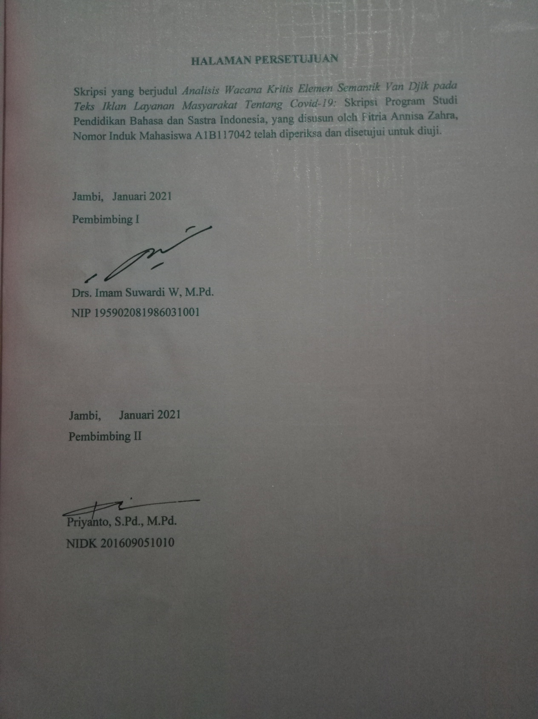

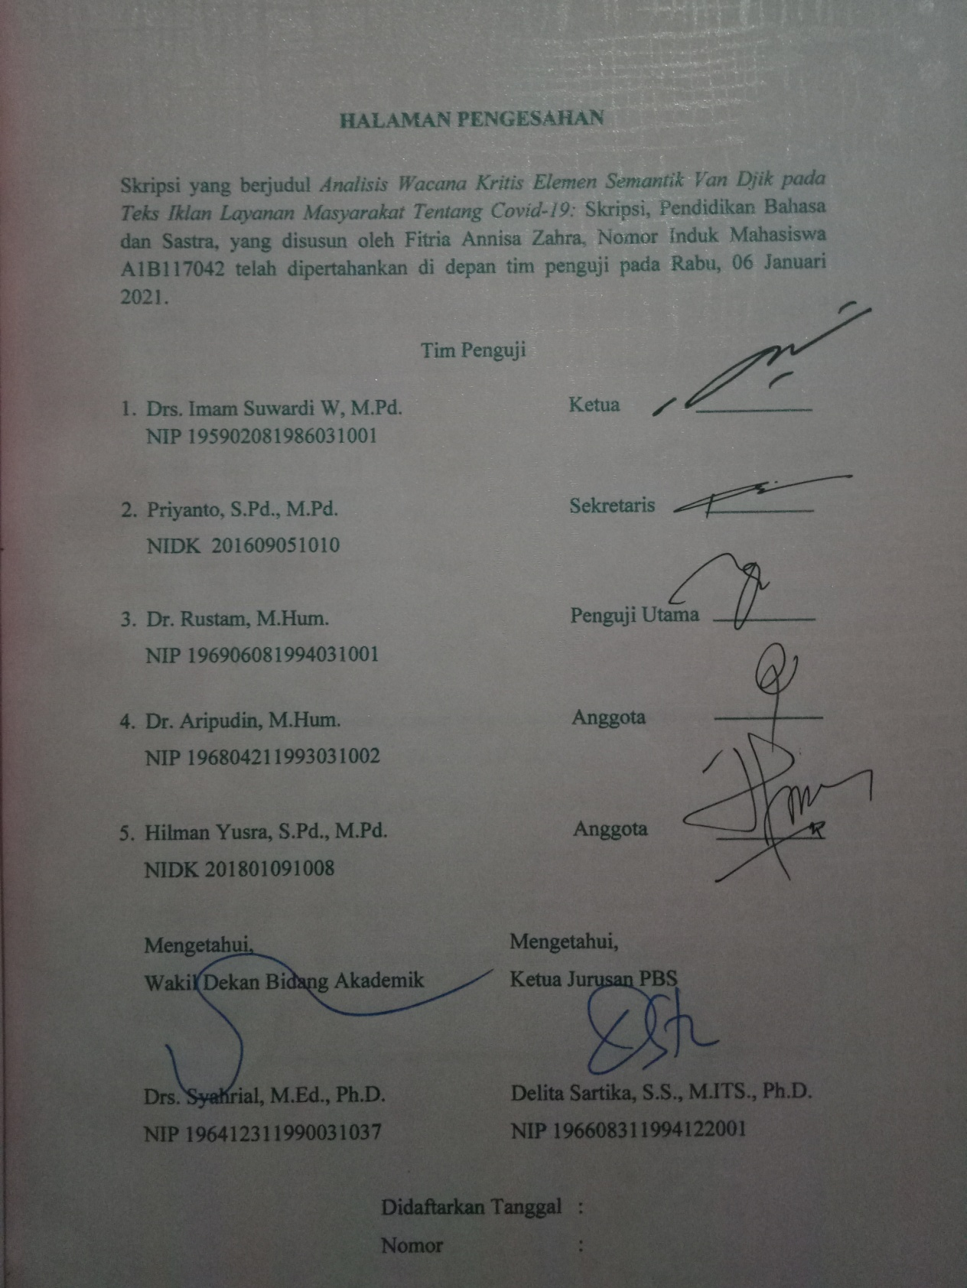

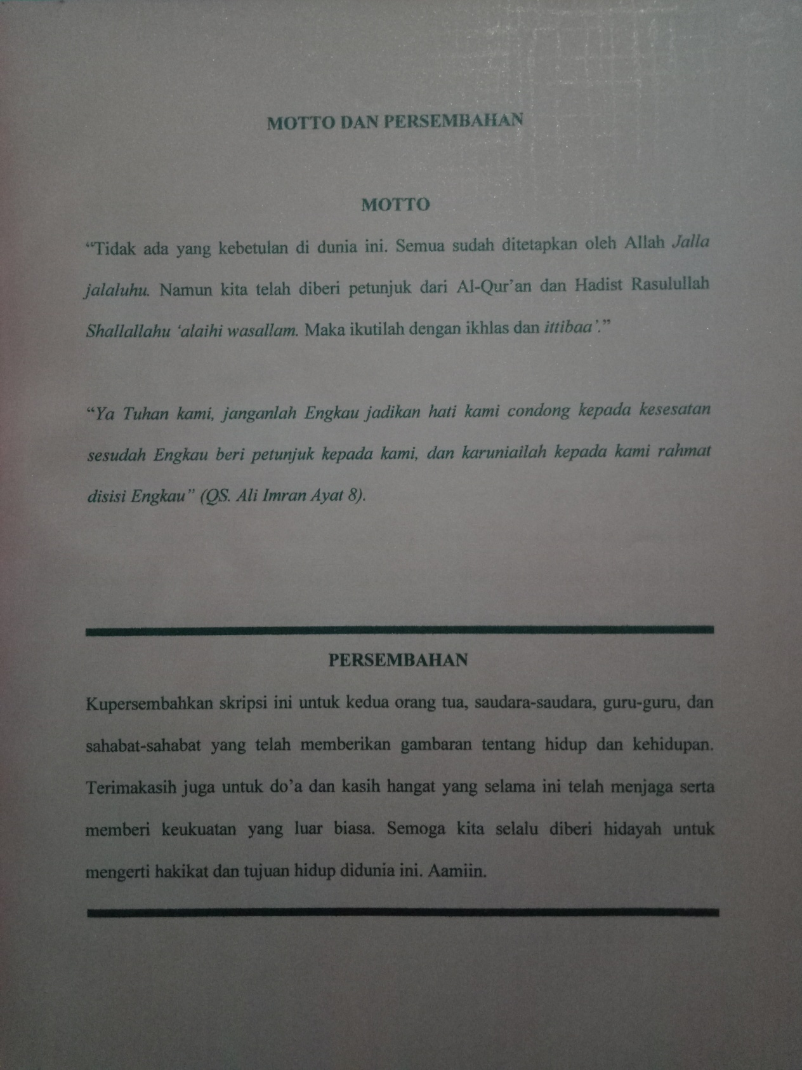

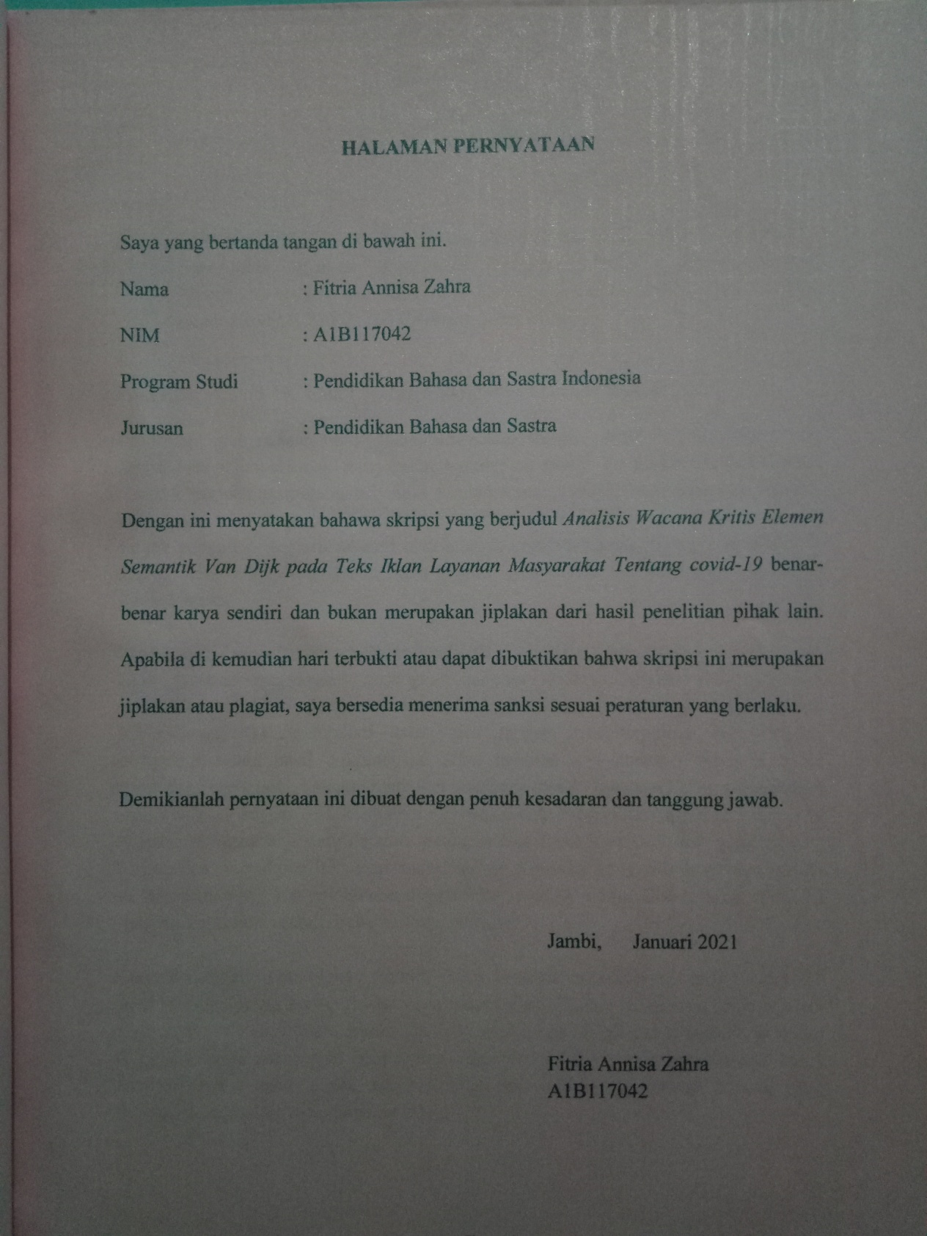

**ABSTRAK**

Zahra, Fitria Annisa. 2020. *Analisis Wacana Kritis Elemen Semantik Van Dijk pada*

*Teks Iklan Layanan Masyarakat Tentang covid-19* : Skripsi, Jurusan Pendidikan Bahasadan seni, FKIP Universitas Jambi, Pembimbing (1) Drs. Imam Suwardi, M.Pd., (II) Priyanto, S.Pd, M.Pd.

Kata Kuci : Covid-19, Iklan Layanan Masyarakat, Elemen Semantik

Penelitian ini bertujuan untuk mendeskripsikan elemen semantik yang terkandung dalam teks iklan layanan masyarakat tentang covid-19. Penelitian ini bermanfaat untuk keperluan pengetahuan bahasa terutama mengenai elemen semantik wacana kritis pada teori Teun A. Van Dijk. Pemilihan iklan layanan masyarakat sebegai subjek penelitian dilatarbelakangi oleh adanya keinginan peneliti untuk mengetahui makna yang terkandung dalam iklan layanan masyarakat berupa elemen semantik wacana kritis.

Penelitian ini merupakan penelitian kualitatif. Data dalam penelitian ini adalah foto iklan layanan masyarakat sedangkan sumber datanya adalah iklan layanan masyarakat. Teknik pengumupulan pada penelitian ini menggunakan teknik dokumentasi. Teknik analisis data yaitu dengan mengumpulkan data dengan mengelompokkan hasil dokumentasi iklan layanan masyarakat tentang protokol kesehatan, mencucui tangan, memakai masker, sosial distancing dan pencegahan virus covid-19 dengan 3M, kemudian mereduksi data dengan memilih data yang akan di teliti, menganalisis data dengan menggunakan teori Van Dijk dan pengambilan kesimpulan yang diperoleh dalam menganalisis data. Hal yang dideskripsikan adalah elemen semantik yang terkandung dalam iklan layanan masyarakat tentang covid-19 yang meliputi latar, detail, maksud dan pranggapan.

Hasil penelitian menunjukan bahwa iklan layanan masyarakat tentang covid-19 menjadi objek yang sering dilihat oleh masyarakat. Tujuan dibuatnya iklan layanan masyarakat adalah sebagai himbauan agar masyarakat lebih patuh kepada protokol kesehatan guna mencegah penyebaran virus covid-19. Penggunaan bahasa harus diperimbangkan agar dapat mempermudah masyarakat memahami makna yang hendak disampaikan oleh pembuat iklan.

Dari kelima iklan layanan masyarakat tentang covid-19 menujukkan bahwa terdapat makna yang luas. Teori wacana kritis Teun A. Van Dijk dapat mengungkapkan makna dengan menggunakan elemen sementik dapat menjadi alternatif untuk mengembangkan makna dari iklan layanan masyarakat. Makna yang dimaksud adalah latar belakang pembuatan iklan yaitu untuk menghimbau masyarakat agar mematuhi protokol kesehatan yang di dalamnya mengandung detail yang mengungkapkan makna yang lebih dalam yang dimaksudkan seperti cara penerapan yang dihimbaukan yang menimbulkan pranggapan serta menjabarkan efek dari iklan layanan masyarakat yang dibuat.

**KATA PENGANTAR**

Puji syukur kehadirat Tuhan yang Maha Esa, atas berkat rahmat yang telah diberikan kepada penulis sehingga dapat menyelesaikan skripsi dengan judul “Analisis Elemen Semantik Wacana Kritis pada Teks Iklan Layanan Masyarakat Tentang Covid-19”. Penelitian ini dilaksanakan sebagai salah satu persyaratan untuk menyelesaikan studi S1 pada Program Studi Pendidikan Bahasa dan Sastra Indonesia, Fakultas Keguruan dan Ilmu Pendidikan, Universitas Jambi.

Penulis tentunya menyampaikan rasa terima kasih kepada Bapak Drs. Imam Suwardi Wibowo, M.Pd. selaku pembimbing I dan Bapak Priyanto, S.Pd., M.Pd. selaku pembimbing II atas ilmu, arahan, solusi dan waktu yang diberikan dengan ikhlas sehingga penulis dapat menyelesaikan skripsi ini.

Selain itu, penulis juga menyampaikan terimakasih kepada bapak Dr. Rustam , M.Pd., Bapak Drs. Aripudin, M.Hum., dan Bapak Hilan Yusra, S.Pd., M.Pd. selaku dewan penguji yang telah memberikan kritik dan saran demi kesempurnaan skripsi ini. Penulis ucapakan terimakasih kepada semua dosen di Program Studi Pendidikan Bahasa dan Sastra Indonesia yang telah banyak memberikan bekal ilmu yang sangat berarti yang akan selalu diingat penulis ke masa yang akan datang.

Ucapan terimakasih juga tak lupa saya sampaikan untuk Ayah dan ibu karena cinta dan kasih sayangnya menghantarkan peneliti menjadi orang yang tidak mudah putus asa dikala kesulitan, selalu bersemangat mengapai cita-cita, membimbing peneliti untuk menbedakan mana yang benar dan mana yang salah melalui nasihat-nasihat dan petuah bijaknya.

Penulis juga mengucapkan rasa terimakasih yang setulusnya atas doa dan dukungan yang diberikan oleh sahabat-sahabat saya Delvia, Leli, Vera, Hafizah dan Elvina yang selalu menemani dan semangat dorongan selama masa perkuliahan.

Penulis menyadari bahwa skripsi ini mungkin masih ada kekurangan. Oleh karena itu, untuk kesempurnaan skripsi ini penulis mengharapkan kritik dan saran yang bersifat membangun.Semoga skripsi ini bermanfat bagi pembacanya.

Jambi, Januari 2021

Penulis

**DAFTAR ISI**

**HALAMAN SAMPUL………………………………………………………….. i**

**HALAMAN JUDUL…………………………………………………………….. ii**

**HALAMAN PERSETUJUAN………………………………………………….. iii**

**HALAMAN PERNYATAAN………………………………………………….. iv**

**ABSTRAK………………………………………………………………………. v**

**KATA PENGANTAR......................................................................................... vi**

**DAFTAR ISI…………………………………………………………..………. viii**

**DAFTAR GAMBAR………………………………………………………….... x**

**DAFTAR TABEL……………………………………………………………….. xi**

**BAB I PENDAHULUAN**

1.1 Latar Belakang Masalah…………………………………….………………… 1

1.2 Batasan Masalah………………………………………………………..…… 4

1.3 Rumusan Masalah………………………………………………………......... 4

1.4 Tujuan Penelitian……………………………………………………..………. 4

1.5 Manfaat penelitian …………………………………………………..………... 4

**BAB II KAJIAN TEORITIK**

2.1 Konsep Wacana ………………………………………………………………. 6

2.2 Analisis Wacana Kritis…………………………………………....................... 7

2.3 Analisis Wacana Kritis Teun A. Van Dijk ………...……………….……….. 8

2.4 Elemen Semantik…....………………………………………………….......... 9

2.5 Pengertian Teks…………. …………………………………………............. 12

2.6 Iklan Layanan Masyarakat ..……………..…………………………............ 13

2.7 Bahasa Iklan Layanan Masyarakat…..……………………………..……..…. 14

2.8 Tujuan Iklan ..…………………………..…………………….……………… 15

2.9 Fungsi Iklan………………………………………………………………..... 15

2.10 Penelitian yang Relevan…………………………………………………… 16

2.11 Kerangka Berpikir………………………………………………………….. 17

**BAB III METODE PENELITIAN**

3.1 Pendekatan dan Jenis Penelitian …………………………………………… 19

3.2 Data dan Sumber Data……………………………………………………… 20

3.3 Teknik Pengumpulan Data………………………………………………… 20

3.4 Uji Validitas……………………………………………………………….. 21

3.5 Teknik Anlisis Data ……………………………………………………….. 21

3.6 Prosedur Penelitian………………………………………………………… 23

**BAB IV HASIL PENELITIAN DAN PEMBAHASAN**

4.1 Deskripsi Hasil Penelitian………………………………………………...... 25

4.2 Pembahasan………………………………………………………………… 49

**BAB V KESIMPULAN, IMPLIKASI DAN SARAN**

5.1 Kesimpulan………………………………………………………………...... 50

5.2 Implikasi…………………………………………………………………….. 50

5.3 Saran………………………………………………………………………… 51

**DAFTAR RUJUKAN………………………………………………………….. 51**

**LAMPIRAN……………………………………………………………..……… 54**

**DAFTAR RIWAYAT HIDUP………………………………………………….. 56**

**DAFTAR GAMBAR**

4.1 Iklan layanan masyarakattentang protokol Kesehatan…………………..….. 24

4.2 Iklan Layanan Masyarakat entang Mencuci Tangan……………………….... 29

4.3 Iklan Layanan Masyarakat tentang Penggunaan Masker…………………….. 33

4.4 Iklan Layanan Masyarakat tentang sosial distancing……................................. 38

4.5 Iklan layanan masyarakat tentang pencegahan virus covid-19 dengan 3M…. 43

**DAFTAR TABEL**

4.1 Tabel analisis iklan layanan masyarakat tentang protokol kesehatan………. 28

4.2 Tabel analisis iklan layanan masyarakat tentang mencuci tangan………….. 32

4.3 Tabel analisis iklan layanan masyarakat tentang memakai masker……….. 37

4.4 Tabel analisis iklan layanan masyarakat tentang sosial distancing………… 42

4.5 Tabel analisis iklan layanan masyarakat tentang pencegahan virus covid-19

dengan 3M……………………………………………………………………. 46

**BAB 1**

**PENDAHULUAN**

* 1. **Latar Belakang**

Bahasa iklan bersifat persuasif, tujuannya agar pembaca melakukan sesuatu atau bertindak sesuai dengan tujuanpembuatan iklan tersebut. Oleh karena itu dalam bahasa iklan, kata-kata yang digunakan dalam bentuk rayuan atau ajakan yang dapat menimbulkan rasa penasaran.Bahasa didalam iklan harus berisi informasi yang jujur, akurat serta tidak boleh menipu pembacanya.

Iklan layanan masyarakat (ILM) adalah iklan yang digunakan untuk menyampaikan informasi, mengajak atau mendidik khalayak di mana tujuan akhir bukan untuk mendapatkan keuntungan ekonomi, melainkan keuntungan sosial. Keuntungan sosial yang dimaksud adalah munculnya penambahan pengetahuan, kesadaran sikap dan perubahan perilaku masyarakat terhadap masalah yang diiklankan, yang mana kesemua keuntungan itu sangat penting bagi kualitas kehidupan masyarakat itu sendiri (Pujiyanto 2014: 8).

Salah satu fungsi iklan adalah menyampaikan informasi kepada masyarakat luas, baik dalam bentuk video, suara, gambar, maupun tulisan. Peristiwa mengenaivirus COVID- 19 juga dapat dikemas menjadi sebuah iklan layanan masyarakat. Informasi yang dapat diberikan dapat berupa pencegahan atau peringatan untuk tetap mematuhi protokol kesehatan.

Tindak persuasif seperti iklan hanya dapat dilakukan menggunakan bahasa. Dengan menggunakan media bahasa itulah iklan dapat menyampaikan pesan. Maka dari itu iklan termasuk bentuk komunikasi yang dapat disebut wacana. Iklan sebagai wacana merupakan sistem tanda berstruktur menurut kode-kode yang merekflaksikan nilai-nilai tertentu, sikap dan keyakinan tertentu.

Hasil observasi yang telah dilakukan peneliti di sepanjang Jl.Patimura sampai Jl.Letjen M.T Hariono dalam KM 2,7 tepatnya di Kota Jambi, terdapat iklan layanan masyarakat yangdiiklankan oleh berapa instansi atau lembaga pemerintah di Kota Jambi. Isi dari iklan layanan masyarakat tersebut sesuai dengan kondisi permasalahan yang sedang terjadi di masyarakat yaitu virus covid-19.

Alasan penelitian ini dilakukan dapat ditinjau dari segi pengetahuan, dalam membaca maupun menulis sebuah iklan, tentu kita harus paham mengenai pesan dan juga makna yang hendak disampaikan, baik dari segi kebahasaan struktur dalam iklan harus jelas, dengan tujuan agar pembaca dapat dengan mudah memahami maksud dan tujuan dari iklan layanan masyarakat yang diiklankan.

Alasan diatas membuat penulis tertarik untuk melakukan penelitian ini. Selain itu wacana iklan layanan masyarakat memiliki kekhasan yang juga membuat penulis tertarik untuk meneteliti. Karena itu penelitian mengenai iklan layanan masyarakat perlu dilakukan, dengan tujuan semoga tulisan ini dapat bermanfaat untuk pembaca dalam memahami makna wacana yang terdapat pada iklan layanan masyarakat.

Teori yang digunakan dalam peneliian ini adalah teori analisis wacana kritis yang dikemukkan oleh Teun A. Van Dijk.Teori ini merupakan alat bedah yang digunakan untuk mengungkapkan makna yang tersembunyi dari balik wacana yang terdapat dalam struktur mikro Teun A. Van Dijk. Struktur mikro dalam teori Van Dijk ini sangat luas, namun pada penelitian ini difokuskan hanya pada elemen semantik yang meliputi elemen latar, detail, maksud dan praanggapan yang dapat membongkar makna yang terdapat pada iklan layanan masyarakat tentang covid-19.

Berdasarkan penelitian yang dilakukan oleh Dewi Yunita (2019) dengan judul penelitian “Analisis Unsur Pembentuk Iklan Layanan Masyarakat dan Implikasinya Terhadap Pembelajaran Iklan di Kelas VIII SMP Negeri 30 Muaro Jambi”diperoleh kesimpulan bahwa iklan layanan masyarakat yang berisi informasi, imbauan, larangan, dan peringatan tentang keselamatan berkendara, taat peraturan berlalu lintas, dan pencegahan kebakaran hutan dapat dijadikan sebagai referensi/sumber belajar pada pembelajaran iklan di kelas VIII SMP. Pada penelitian ini dijadikan peneliti sebagai referensi serta melihat implikasi hasil penelitian terhadap pembelajaran iklan layanan masyarakat pada siswa SMP.

Berbeda dengan penelitian yang dilakukan oleh Hera Wahdah Humaira (2018) dengan judul “Analisis Wacana Kritis Model Teun A. Van Dijk Pada Pemberitaan Surat Kabar Republika” diperolehkesimpulan bahwa ada keterlibatan beberapa elemen wacana kritis Van Dijk pada surat kabar republika. Kemudian peneliti menggunakan metode analisis wacana kritis Teun A. Van Dijk yakni aspek semantik (latar, praanggapan, detil dan maksud), aspek sintaksis (bentuk kalimat aktif dan pasif, kata ganti koherensdan nominalisasi) aspek stilistik (leksikon) sedangkan aspek retoris (grafis, metafora dan ekspresi).Pada penelitian tersebut, yang dijadikan peneliti sebagai pertimbangan dalam memilih sumber analisis dengan menggunakan teori yang dikemukakan oleh Teun A. Van Dijk, perdedaannya terletak pada objek yang diteliti

* 1. **Batasan Masalah**

Penelitian ini dibatasi pada analisis wacana kritis yang dikemukakan oleh Teun A.Van Dijk. Namun, hanya pada elemen semantik yang meliputi latar, detail, maksud dan praanggapan.

* 1. **Rumusan Masalah**

Berdasarkan latar belakang permasalahan di atas, rumusan masalah yang diajukan dalam penelitian ini adalah bagaimana elemen semantik wacana kritis pada teks iklan layanan masyarakat tentang Covid-19?

* 1. **Tujuan Penelitian**

Tujuan penelitian ini adalah untuk mengetahui tentang elemen semantik wacana kritis yang terdapat dalam teks iklan layanan masyarakat tentang Covid-19.

* 1. **Manfaat Penelitian**

Manfaat penelitian ini dapat dibagi menjadi dua segi, yaitu segi teoretis dan segi praktis

**1.5.1 Manfaat Teoretis**

1. Penelitian ini bermanfaat memperdalam pemahaman terhadap teori-teori yang berkaitan dengan analisis wacana kritis, serta dapat menjadi literasi bagi peneliti lain yang akan melakukan penelitian sejenis dengan pendekatan dan perspektif berbeda.
2. Manfaat bagi pembaca untuk dijadikan sebagai bahan bacaan serta dapat memberikan sumbangan terhadap pengembangan ilmu analisis wacana kritis.
3. Penelitian ini juga dapat dijadikan sebagai referensi bagi peneliti lain yang ingin menganalisis wacana kritis pada iklan layanan masyarakat.
4. Sedangkan dari sisi penulis yaitu mendapatkan manfaat sebagai penambah wawasan dalam memahami struktur wacana kritis yang terdapat dalam iklan layanan masyarakat.
   * 1. **Manfaat Praktis**
5. Sebagai upaya untuk memperdalam pengetahuan di bidang pendidikan dan dapat digunakan sebagai referensi untuk mengadakan penelitian sejenis.
6. Menambah pengetahuan dan wawasan di bidang bahasa, khususnya terkait dengan analisis wacana kritis pada iklan layanan masyarakat.
7. Bermanfaat bagi pengejaran disekolah, yaitu dalam rangka mengembangkan bahan pengajaran teks iklan terutama pada siswa SMP kelas VIII.

**BAB II**

**KAJIAN TEORITIK**

**2.1 Konsep Wacana**

Wacana (*discourse)* adalah satuan bahasa terlengkap dan tertinggi diatas kalimat atau klausa dengan koherensi dan kohesi tinggi yang berkesinambungan yang mempunyai awal dan akhir yang nyata disampaikan secara lisan maupun tertulis (Tarigan 2009:26). Wacana adalah satuan bahasa yang lengkap, dalam hieraki gramatikal merupakan satuan gramatikal yang tertinggi, berarti wacana itu dibentuk dari kalimat atau kalimat-kalimat yang memenuhu persyaratan gramatikal dan persyaratan kewacanaan yang lain.

Wacana adalah rentetan kalimat yang berkaitan, yang mengandung proposisi-proposisi yang berkaitan, dan membentuk satu kesatuan. Alwi mengatakan wacana sebagai rentetan kalimat yang berkaitan sehingga terbentuklah makna yang serasi di antara kalimat-kalimat itu. Dengan demikian sebuah rentetan kalimat tidak dapat disebut wacana jika tidak ada keserasian makna.Sebaliknya, rentetan kalimat membentuk wacana karena dari rentetan tersebut terbentuk makna yang serasi (Alwi, 2010: 41).

Wacana dapat dibedakan menjadi wacana teks tulis dan teks lisan. Disini wacana diaktakan sebaga teks karena data dalam analisis wacana berupa teks, yakni deskripsi rangakaian kalimat-kalimat. Teks tulis berupa rangkaian kalimat yang benar-benar menggunakan ragam bahasa tulis, sedangkan teks lisan merupakan rangkaian kalimat yang ditranskripsi dari rekaman bahasa lisan.

**2.2 Analisis Wacana Kritis**

Kata wacana merupakan kata yang tidak asing lagi yang terdengar dalam kehidupan sehari hari. Pemakaian kata wacana sering dipakai oleh barbagai disiplin ilmu mulai dari studi bahasa, psikologi, politik, komunikasi sastra maupun disiplin ilmu lainnya.

Analisis wacana, dalam arti paling sederhana adalah kajian terhadap sesuatu bahasa atas kalimat. Lazimnya, perluasan arti istilah ini dikaitkan dengan konteks yang lebih luas yang mempengaruhi makna rangkaian ungkapan secara keseluruhan. Para analisis wacana mengakaji bagian lebih besar bahasa ketika mereka saling bertautan. Beberapa analisis wacana mempertimbangkan konteks yang lebih luas lagi untuk memahami bagaimana konteks itu mempengaruhi makna kalimat (Darma 2014:10).

Analisis wacana ini merupakan reaksi dari bentuk lingusitik formal yang lebih mempertahankan unit kata, frasa atau kalimat semata tanpa melihat keterkaitan diantara unsur tersebut. Analisis wacana sebagai kebalikan dari lingustik formal, justru memusatkan perhatian kepada level diatas kalimat seperti hubungan gramatikal yang terbentuk pada level yang lebih besar dari kalimat (Eriyanto, 2001:3).

Ada beberapa tokoh yang mengemukakan teori wacana kritis, yaitu Foulcault, Roger Fowler dkk, Theo Van Leeuwen, Sara Mills, Teun A. Van Dijk dan Norman Fairclough. Pada penelitian ini peneliti menggunakan teori analisis wacana kritis yang dikemukakan oleh Teun A. Van Dijk.

**2.3 Analisis Wacana Kritis Teun A. Van Dijk**

Teun A. Van Djik mengatakan bahwa wacana memiliki tiga dimensi : teks, kognisi sosial dan konteks. Analisisnya adalah bagaimana menggabungkan ketiga dimensi wacana tersebut kedalam suatu kesatuan analisis. Teori Van Dijk ini mengkolaborasikan elemen elemen wacana sehingga bisa didayagunakan dan dipakai secara praktis (Darma 2014:123).

Pada intinya teori analisis Van Dijk tidak hanya menganalisis wacana dari satuan struktur kebahasaan saja. Karena Van Dijk pun menyadari dan menyakini bahwa makna suatu wacana tidak hanya terepresentasikan dengan mengalisis stuktur kebahsaan semata, tetapi juga harus melihat konteks lahirnya dan bagaimana wacana itu diproduksi.

**2.3.1 Kerangka Analisis Model Teun A. Van Dijk**

Model analisis wacana kritis menurut Teun A. Van Dijk membahas tentang struktur wacana yang berhubungan dengan teks, kognisi sosial, dan konteks sosial. Teun A. Van Dijk membagi struktur wacana dalam tiga bagian.Bagian pertama adalah struktur makro. Ini merupakan makna global atau umum dari suatu wacana yang dapat diamati dengan topik atau tema yang dikedepankan dalam suatu wacana. Kedua, superstruktur. Ini merupakan struktur wacana yang berhubungan dengan kerangka suatu wacana, bagaimana bagian-bagian wacana tersusun ke dalam wacana secara utuh. Bagian ketiga, adalah struktur mikro.Bagian ini merupakan makna wacana yakni kata, frase, anak kalimat, kalimat, proporsisi, dan gambar (Darma 2014,123).

Dalam teori Van Dijk terdapat elemen-elemen wacana. *Pertama* adalah tematik. Elemen tematik menunjuk pada gambaran umum suatu teks. *Kedua,*Skematik. Skematik adalah strategi pengguna bahasa untuk mendukung topik tertentu. *Ketiga*, semantik. Pengamatan elemen semantik dapat dilakukan dengan melihat beberapa hal seperti latar, *detail*, maksud, dan pra-anggapan. *Keempat,*sintaksis. Sintaksis digunakan untuk mempelajari pengaturan n hubungan kata-kata dalam membentuk frase, klausa, dan kalimat. *Kelima,*stilisik. Elemen stilisisk ini menandakan bagaimana pengguna bahasa melakukan pemilihan kata dari berbagai kemungkinan kata yang tersedia untuk menggambarkan suatu fakta atau peristiwa dalam wacana. *Keenam,* retoris. Retoris merupakan gaya seseorang berbicara atau menulis melalui penggunaan kata yang berlebihan atau bertele-tele. Pada penelitian ini, peneliti hanya menganalisis wacana kritis pada elemen semantik (Eriyanto 2001,228).

**2.4 Elemen Semantik**

Strategi semantik merupakan suatu cara yang digunakan oleh penulis untuk menyampaikan makna yang akan disampaikan van Dijk (Sobur 2006:78) semantik dikategorikan sebagai makna lokal (*local* meaning), yakni makna yang muncul dari hubungan antar kalimat, hubungan antar proporsisi yang membangun makna tertentu dalam suatu bangunan teks. Pada analisis wacana banyak memusatkan perhatian pada dimensi teks seperti makna yang eksplisit ataupun implisit, makna yang sengaja disembunyikan dan bagaimana orang menulis atau berbicara mengenai hal itu. Dengan kata lain, semantik tidak hanya mendefiniskan bagian mana yang penting dari struktur wacana, tetapi juga menggiring ke arah sisi tertentu dari suatu peristiwa.

Analisis semantik dalam skema analisis wacana kritis Van Djik dikategorikan sebagai makna lokal. Makna lokal bisa saja memilikimakna yang jamak. Mengingat bahasa digunakansebagai media untuk menggiring isu, kepentingan,juga mengajukan pendapat. Walaupun tidak semuawacana yang muncul mengandung maksud-maksud tertentu, namun hal-hal yang menarik layak untuk dikaji. Dalam struktur mikro pada elemen semantik ada 4 makna yang meliputi latar, detai, maksud dan praanggapan.

1. **Latar**

Latar merupakan bagian wacana yang dapat mempengaruhi semantik (arti) yang ingin ditampilkan dan menentukan ke arah mana pembaca atau mitra tutur hendak dibawa. Latar dapat menjadi alasan pembenar gagasan yang diajukan dalam suatu wacana. Latar wacana merupakan elemen yang berguna karena dapat membongkar apa maksud yang ingin disampaikan oleh si pembuat iklan tentang wacana tersebut (Eriyanto 2001:235).

Latar umumnya ditampilkan diawal sebelum pendapat pengguna bahasa yang sebenarnya muncul dengan maksud mempengaruhi khalayak dan memberi kesan bahwa pendapat pengguna bahasa sangat beralasan.

1. **Detail**

Elemen wacana detail berhubungan dengan kontrol informasi yang ditampilkan seseorang. Komunikator akan menampilkan secara berlebihan informasi yang menguntungkan dirinya atau citra yang baik. Sebaliknya, ia akan menampilkan informasi dalam jumlah sedikit (bahkan kalau perlu tidak disampaikan) kalau hal itu merugikan kedudukannya. Informasi yang menguntungkan komunikator, bukan hanya ditampilkan secara berlebih tetapi juga detail yang lengkap kalau perlu dengan data-data. Detail yang lengkap dan panjang lebar merupakan penonjolan yang dilakukan secara sengaja untuk menciptakan citra tertentu terhadap khalayak. Elemen detail merupakan strategi bagaimana pembuat iklan mengekspresikan sikapnya dengan cara yang implisit (Eriyanto 2001:238).

Elemen wacana detil berhubungan dengan kontrol informasi yang ditampilkan seseorang (komunikator). Komunikator akan menampilkan secara berlebihan informasi yang menguntungkan dirinya atau citra yang baik, sebaliknya ia akan menampilkan informasi dalam jumlah sedikit (bahkan kalau perlu tidak disampaikan) kalau hal itu merugikan kedudukannya. Elemen detail ini akan memberikan tampilan informasi yang dapat memberikan citra positif dalam suatu teks. Informasi yang menguntungkan komunikator ditampilkan secara lengkap dan jelas, sedangkan yang dianggap merugikan komunikator ditampilkan sedikit atau tidak sama sekali. Pada umumnya, informasi yang dapat menguntungkan pihak komunikator lebih ditampilkan secara lengkap dan jelas disertai fakta yang dapat memperkuat dan mendukung informasi dalam suatu teks. Detail yang lengkap merupakan penonjolan untuk memberikan citra tertentu kepada konsumen (Sobur 2006:79).

1. **Maksud**

Elemen maksud hampir sama dengan elemen detil. Dalam detil, informasi yang menguntungkan komunikator akan diuraikan dengan detail yang panjang. Elemen maksud melihat informasi yang menguntungkan komunikator akan diuraikan secara eksplisit dan jelas dengan kata-kata yang tegas dan menunjuk langsung pada fakta. Sebaliknya, informasi yang merugikan akan diuraikan secara tersamar, implisit, dan tersembunyi. Informasi yang menguntungkan disajikan secara jelas, dengan kata-kata yang tegas, dan menunjuk langsung pada fakta.Sementara itu, informasi yang merugikan disajikan dengan kata tersamar, eufemistik, dan berbelit-belit. Tujuan akhirnya adalah publik hanya disajikan informasi yang menguntungkan komunikator (Eriyanto, 2011:240).

Elemen maksud menunjukkan bagaimana secara implisit dan tersembunyi menggunakan praktik bahasa tertentu untuk menonjolkan basis kebenarannya dan secara implisit pula menyingkirkan versi kebenaran lain.

1. **Praaggapan**

Elemen Praanggapan (*Presupposition*) merupakan pernyataan yang digunakan untuk mendukung makna suatu teks. Kalau latar berarti upaya pendukung pendapat dengan jalan memeberi latar belakang, maka praanggapan adalah upaya mendukung pendapat dengan memberikan premis yang dipercaya kebenaranya. Praanggapan hadir dengan pernyataan yang dipandang terpercaya sehingga tidak perlu dipertanyakan. Praanggapan ini merupakan fakta yang belum terbukti kebenarannya, tetapi dijadikan dasar nntuk mendukung maksud maksud pengguna bahasa (Eriyanto 2001:256)

* 1. **Pengertian Teks**

Teks hampir sama dengan wacana, bedanya kalau teks hanya bisa disampaikan dalam bentuk tulisan saja, sedangkan wacana bisa disampaikan dalam bentuk lisan maupun tertulis (Eriyanto 2001:3). Teks adalah sebuah ungkapan yang memiliki isi, sintaksis dan pragmatik, semua itu menjadi sebuah kesatuan yang menjadikan teks memiliki makna yang menjadi sebuah penjelasan akan sebuah hal.

Teks dalam realisasinya selalu berupa kumpulan kalimat. Sebuah kalimat merupakan kumpulan beberapa kata-kata dan kata merupakan kumpulan suku kata serta kata merupakan kumpulan dari beberapa huruf yang tersusun sesuai dengan kaidah dari suatu bahasa. Singkat kata, teks dibentuk dari rentetan kalimat ataupun kata yang harus bersifat kontinuitas, kohesi dan koheren sesuai dengan konteks situasi. Teks memiliki struktur yag berbeda-beda sesuai dengan jenis-jenisnya.

**2.6 Iklan Layanan Masyarakat**

Secara umum iklan merupakan proses komunikasi yang mempunyai kekuatan paling penting sebagai sarana pemasaran, membantu layanan serta gagasan, dan ide-ide melalui saluran tertentu dalam bentuk informasi yang bersifat persuasif. Iklan layanan masyarakat adalah iklan yang digunakan untuk menyampaikan informasi, mengajak, atau mendidik khalayak dimana tujuannya bukan untuk mendapatkan keuntungan ekonomi, melainkan keuntungan sosial. Keuntungan sosial yang dimaksud adalah munculnya penambahan pengetahuan, kesadaran sikap dan perubahan perilaku masyarakat terhadap masalah yang diiklankan, serta mendapatkan citra yang baik di mata masyarakat. Secara normatif, bertambahnya pengetahuan, dimilikinya kesadaran sikap dan perubahan perilaku masyarakat tersebut sangat penting bagi kualitas kehidupan masyarakat itu sendiri. Sebab masyarakat akan terbangun dan digiring pada keadaan yang baik (Widyatama, 2011:8).

Iklan, termasuk iklan layanan masyarakat, merupakan salah satu bentuk wacana sebab iklan layanan masyarakat mempunyai ciri pokok. Wacana iklan layanan masyarakat tergolong dalam jenis wacana transaksioanal. Wacana iklan layanan masyarakat lebih menekankan pengekspresian pesan yang ditunjukan kepada calon pembaca atau konsumen. Berdasarkan cara produksinya, wacana iklan layanan masyarakat termasuk jenis teks tulis

**2.7 Bahasa Iklan Layanan Masyarakat**

Bahasa sebagai alat komunikasi dan alat penghubung antara anggota masyarakat yang satu dengan angota masyarakat yang lain. Bahasa memiliki dua fungsi pokok. *Pertama* adalah fungsi umum, yaitu sebagai alat menyampaikan ekspresi pikiran, perasaan dan maksud manusia, alat komunikasi antar masyarakat, menjaga keharmonisan masyarakat dalam pergaulan sehari-hari, mempelajari ilmu pengetahuan, serta menyampaikan ekspresi kebudayaan. *Kedua* adalah fungsi khusus, yaitu sebagai identitas, kebanggaan, maupun pemersatu komunitas, suku, atau bangsa tertentu.

Ciri-ciri bahasa iklan yaitu menggunakan bahasa yang sopan, singkat dan jelas, bahasa yang digunakan menarik dan memikat, memiliki daya sugesti, mudah dimengerti, bersifat jujur dan obyektif, menggunakan kata konotasi positif.Penggunaan bahasa yang sopan agar memberikan kesan positif bagi pembaca.Bahasa dalam iklan juga harus dibuat secara singkat, padat dan jelas. Artinya, tanpa panjang lebar namun sudah mewakili keseluruhan isi informasi yang akan disampaikan. Bahasa di dalam iklan harus berisi informasi yang jujur, tidak boleh menipu pembacanya (Widyatama (2011:64-65).

**2.8 Tujuan Iklan**

Tujuan iklan bukan hanya untuk mempengaruhi seseorang untuk membeli sebuah produk namun juga memiliki tujuan untuk membentuk gaya hidup, kebiasaan, selera, dan jati diri seseorang dan masyarakat. Berikut tujuan iklan yang dikemukakan oleh Koasih (2017:35).

1. Tujuan informasional, iklan memberitahukan kepada konsumen tentangkarakteristik suatu produk juga berbagai manfaat yang mereka peroleh.
2. Tujuan transformasional, iklan berusaha untuk mengubah sikap-sikap yangdimiliki oleh konsumen terhadap merek, pola-pola belanja, gaya hidup,teknik- teknik mencapai sukses.

**2.9 Fungsi Iklan**

Iklan merupakan salah satu cara yang paling ampuh untuk menyebarkan informasi. Melalui iklan, pembaca dapat mengetahui dan mengenali produk tertentu secara cepat.Selain itu, iklan juga terbukti sering mampu mempengaruhi khalayak. Melalui iklan, sikap, pilihan, perilaku, dan gaya hidup masyarakat berubah bahkan dapat diarahkan sesuai dengan keinginan produsen. Berdasarkan hal tersebut, maka iklan menjadi sangat penting. Dengan kata lain, iklan mampu mengemban sejumlah fungsi yang sangat penting. Fungsi-fungsi iklan tersebut, yaitu: 1) Sebagai media komunikasi; 2) Sebagai media pendidikan; 3) Sebagai media yang berfungsi ekonomi; 4) Sebagai media sosial; 5) Sebagai media penghibur (Widyatama,2011: 41). Iklan layanan masyarakat ini juga bersungsi sebagai sumber pembelajaran sisiwa SMP pada KD 3.3 yaitu mengidentifikasi informasi teks iklan, slogan atau poster dari sumber yang dibaca atau didengar pada siswa SMP kelas VIII.

**2.10 Penelitian yang Relevan**

Penelitian yang relevan yang digunakan dalam penelitian ini yaitu penelitian yang dilakukan oleh Laila Inayah Abdan (2018) dengan judul “Representasi Tubuh yang Sehat dalam Iklan Televisi (Analisis Wacana Kritis Teun A. Van Dijk Pada Iklan Mutlivitamin Daya Than Tubuh)” penelitian ini mengunakan metode penelitian kulaitatif. Diperolehkesimpulan bahwa wacana iklan Multivitamin Enervon-C pada televisi memiliki potensi untuk dijadikan sebagai sumber pembelajaran wacana kritis. Penelitian ini menggunakan metode analisis wacana kritis Teun A. Van Dijk melalui seperangkat tanda dalam teks sebagai hasil dari kesadaran kognisi pembuat iklan dan konteks sosial yang melingkupinya. Pada penelitian tersebut, yang dijadikan peneliti sebagai pertimbangan dalam memilih sumber analisis dengan menggunakan teori yang dikemukakan oleh Teun A. Van Dijk.

Penelitian lain dilakukan oleh Hasbi Assidiqqi (2018) dengan judul penelitian “Kriminalitas Dalam Wacana Iklan pada Penyelenggara Haji Umrah di Facebook : Analisis Wacana kritis” penelitian ini juga menggunakan metode kualitatif. Diperoleh kesimpulan bahwaditemukan adanya strategi semantik dan retoris sebagai alat untuk menarik perhatian pembaca tentang produk yang dipropmosikan. Selain itu, juga ditemukan adanya ideologi yang terkandung dalam beberapa iklan jual beli rumah. Pada penelitian tersebut dijadikan peneliti sebagai sumber reverensi dalam memilih sumber analisis.

Penelitian yang dilakukan oleh Dewi Yunita (2020) dengan judul penelitian “Analisis Unsur Pembentuk Iklan Layanan Masyarakat dan Implikasinya Terhadap Pembelajaran Iklan di Kelas VIII SMP Negeri 30 Muaro Jambi” peneltian ini menggunakan penelitian kualitatif dan diperoleh kesimpulan bahwa iklan layanan masyarakat memeliki unsur pembentuk yang dapat dijadikan sebagai sumber belajar bagi siswa. Dalam unsur pembentuk iklan memiliki 6 unsur yaitu meliputi meliputi enam unsur yaitu sumber, pesan, media, penerima, efek dan umpan balik. Pada penelitian tersebut dijadikan peneliti sebagai sumber reverensi dalam memilih sumber analisis.

**2.11 Kerangka Berpikir**

Kerangka berpikir merupakan model konseptual tentang bagaimana teori berhubungan dengan berbagai faktor yang telah diidentifikasi sebagai masalah yang penting **.** Kerangka berpikir pada pada penelitian ini yaitu analisis iklan layanan masyarakat tentang covid-19 dengan menggunakan teori Van Dijk pada ranah elemen semantik yang meliputi latar, detail, maksud dan praanggapan. Hasil analisisnya yaitu jabaran atau bentuk elemen semantik pada iklan layanan masyarakat tentang covid-19

Kerangka berpikir tersebut dapat digambarkan sebagai berikut.

Analisis Elemen Semantik Wacana Kritis Pada Teks Iklan Layanan Masyarakat Tentang Cocid-19

Analisis Wacana Kritis

Teun A. Van Dijk

Elemen Semantik

Latar

Detail

Maksud

Praanggapan

Hasil Analisis

Bentuk Elemen Semantik pada Iklan Layanan Masyarakat Tentang Covid-19

**BAB III**

**METODE PENELITIAN**

**3.1 Pendekatan dan Jenis Penelitian**

Pendekatan penelitian ini adalah penelitian kualitatif, hal ini sesuai dengan pendapat Sugiono (2014:9) metode penelitian kualitatif adalah metode penelitian yang berlandaskan pada filsafat *postpositivisme* atau *enterpretetif,* digunakan untuk meneliti kondisi obyek yang alamiah, dimana peneliti adalah instrumen kunci, teknik pengumpulan data dilakukan secara gabungan.

Jenis penelitian ini yaitu jenis penelitian studi teks dan dokumentasi. Jenis penelitian studi teks dan dokumentasi ini adalah salah satu metodologi dalam lingkup kajian penelitian kualitatif yang merupakan kajian dengan titik berat pada analisis atau interpretasi bahan tertulis berdasarkan konteksnya.

Pedekatan ini mempunyai beberapa karakteristik sebagai berikut. Pertama penelitian ini bersifat alamiah, maksudnya penelitian ini dilakukan dalam situasi

alami atau wajar tanpa ada perlakuan pada sumber data. Kedua penelitian ini bersifat induktif, maksudnya penelitian ini tidak bermaksud menguji hipotesis yang dirumuskan sebelumnya, tetapi menarik kesimpulan berdasarkan hasil telaah terhadap data.

**3.2 Data dan Sumber Data**

Data dalam penelitian ini adalah fotoi klan layanan masyarakat tentang Covid-19. Sedangkan sumber datanya adalah iklan layanan masyarakat disepanjang Jl.Patimura sampai Jl.Letjen M.T Hariono Kota Jambi. Hasil penelitian ditentukan oleh kualitas data, bukan ditentukan oleh banyaknya data. Data yang berkualitas adalah data yang representatif dan menyeluruh.

**3.3 Teknik Pengumpulan Data**

Pengumpulan data dalam penelitian ini dilakukan dengan teknik dokumentasi. Teknik dokumentasi adalah salah satu metode pengumpulan data kualitatif dengan melihat atau menganalisis dokumen-dokumen yang hendak dijadikan bahan penelitian. Dokumentasi merupakan salah satu cara yang dapat dilakukan oleh peneliti kualitataif untuk mendapatkan gambaran dari sudut pandang subjek melalui suatu media tertulis dan media yang lainnya.

Data berupa dokumentasi mengenai iklan layanan maysarakat tersebut dikelompokkan yang berhubungan dengan penelitian, yaitu iklan layanan masyarakat tentang covid-19 yang diambi di sepanjang Jl. Patimura sampai Jl.Letjen M.T Hariono dalam KM 2,7 tepatnya di Kota Jambi. Selanjutnya, data yang telah dikelompokkan dianalisis menggunkan teori elemen semantik yang dikemukakan oleh Teun A. Van dijk.

* 1. **Uji Validitas**

Uji validitas yang digunakan dalam penelitian ini adalah Tringaluasi.Triangulasi yaitu teknik pemeriksaan keabsahan data dengan melakukan pengecekan atau perbandingan terhadap data yang diperoleh dengan sumber untuk meningkatkan keabsahan data (Sugiyono (2014:270). Pada penelitian ini, peneliti menggunakan metode triangulasi sumber data.

Triangulasi sumber data yaitu menggali kebenaran informasi tertentu melalui berbagai metode dan sumber perolehan data. Misalnya, selain melalui observasi dan dokumentasi, peneliti bisa menggunakan dokumen tertulis, dokumen sejarah, catatan resmi, catatan atau tulisan  pribadi dan gambar atau foto mengenai wacana kritis terutama dalam wacana iklan layanan masyarakat.

Uji validitas lain yang digunakan dalam penelitian ini adalah uji validitas dengamenggunakan bahan reverensi, yang dimaksud dengan bahan referensi adalah adanya pendukung ntuk membuktikan data yang telah ditemukan oleh peneliti. Bahan referensi ini dapat berupa foto – foto, rekaman, dan dokumen autentik, sehingga menjadi dapat dipercaya. (Sugiyono, 2009: 275)

**3.5 Teknik Analisis Data**

Menurut Sugiyono (2010: 335), yang dimaksud dengan teknik analisis data adalah proses mencari data, menyusun secara sistematis data yang diperoleh dari hasil wawancara, catatan lapangan, dan dokumentasi, dengan cara mengorganisasikan data ke dalam kategori, menjabarkan ke dalam unit-unit, melakukan sintesis, menyusun ke dalam pola memilih mana yang penting dan yang akan dipelajari, dan membuat kesimpulan sehingga mudah dipahami oleh diri sendiri maupun orang lain.

Adapun langkah-langkah untuk menganalisis data dalam penelitian ini adalah sebagai berikut:

1. Tahap Pengumpulan Data

Pengumpulan data adalah mencari dan mengumpulkan semua secara objektif dan apa adanya sesuai dengan hasil observasi yaitu dokumentasi data dan berbagai bentuk data yang ada di lapangan. Hasil dokumentasi berupa foto iklan layanan masyarakat tentang covid-19.

1. Tahap Mereduksi Data

Menurut Sugiyono (2010: 338). Mereduksi data berarti merangkum, memilih hal-hal yang pokok, memfokuskan pada hal-hal yang penting, dicari tema dan polanya dan membuang hal yang tidak perlu. Dengan demikian data yang telah direduksi akan memberikan gambaran yang lebih jelas, dan mempermudah peneliti untuk melakukan pengumpulan data selanjutnya.

1. Tahap Menganalisis Data

Setelah melewati dua tahap, peneliti menganalisis data yang telah dipilih dengan menggunakan teori analisis wacana kritis yang dikemukakan oleh Teun A. Van Dijk pada ranah elemen semantik

1. Tahap Pengambilan Kesimpulan

Langkah ketiga dalam analisis data kualitatif menurut Sugiyono (2010: 345) adalah penarikan kesimpulan. Dalam penelitian ini data yang telah diproses dengan langkah-langkah seperti di atas, kemudian ditarik kesimpulan secara kritis.

**3.6 Prosedur Penelitian**

Prosedur penelitian yang digunakan oleh peneliti yaitu melalui tiga tahapan yaitu:

1. Mengelompokkan iklan layanan masyarakat tentang covid-19 disepanjang Jl. Patimura sampai Jl. Letjen M.T Hariono Kota Jambi.
2. Menganalisis elemen semantik wacana kritis yang diekmukakan oleh Teun A. Van Dijk pada iklan layanan masyarakat. Pada tahap analisis peneliti mengidentifikasi latar, detai, maksud dan praanggapan yang terdapat pada iklan layanan masyarakat tentang covid-19.
3. Menyimpulkan hasil analisis penelitian.

**BAB IV**

**HASIL PENELITIAN DAN PEMBAHASAN**

* 1. **Deskripsi Hasil Penelitian**

**4.1.1 Iklan Layanan Masyarakat tentang Protokol Kesehatan**

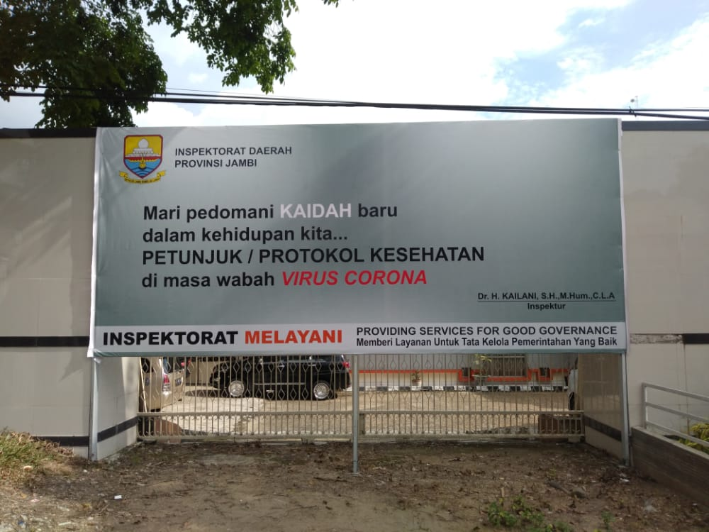

**Gambar 4.1** Iklan layanan masyarakat

tentang protokol Kesehatan

Protokol kesehatan merupakan sebuah rangka antisipasi penyebaran virus korona atau covid-19. Peraturan protokol kesehatan ini wajib diketahui dan disebarkan kepada seluruh masyarakat, yaitu dengan menggunakan berbagai cara termasuk dengan penyebaran iklan layanan mayarakat. Pada gambar 4.1 adalah iklan layanan masyarakat yang membahas mengenai protokol kesehatan yang akan dianalisis menggunakan elemen semantik wacana kritis yang dikemukakan oleh Teun A. Van Dijk

1. **Latar**

Latar merupakan bagian dari teks konten iklan layanan masyarakat yang ditujukan sebagai alasan pembenar dari topik yang disampaikan. Apabila dilihat dari alur iklan layanan masyarakat tersebut, latar yang ditampilkan adalah kaidah baru dalam masa pandemik virus covid-19. Kaidah baru yang dimaksud adalah peraturan atau kebiasaan baru dalam berkegiatan sehari-hari. Kaidah adalah aturan, patokan atau ukuran sebagai pedoman bagi manusia dalam bertindak, kaidah juga dapat dikatakan sebagai aturan yang mengatur prilaku manusia dan perilaku sebagai kehidupan bermasyarakat.

Kaidah baru pada iklan layanan masyarakat ini adalah mengenai aturan dalam masa pandemik covid-19. Kata lain dari “Kaidah baru” dalam masa pandemik adalah “*New Nomal*” yaitu **perubahan perilaku atau kebiasaan untuk tetap menjalankan aktivitas seperti biasa namun dengan menerapkan protokol kesehatan. Istilah “*New Normal”* diganti menjadi kata “kaidah baru”dengan tujuan agar seluruh masyarakat dapat dengan mudah memahami maksud dari istilah tersebut. Kata *New Normal* adalah kata dari bahasa asing yang sering digunakan. Namun, belum tentu seluruh masyarakat dapat memahami kata asing tersebut. Karena dari itu perubahan kata digunakan untuk mempermudah masyarakat untuk memahami makna iklan yang disampaikan.**

***New normal* dalam masa pandemik menjadi topik utama yang harus diketahui masyarkat karena istilah protokol kesehatan dan *new normal* manjadi perbincangan seluruh masyarakat luas. Virus covid-19 menjadi musuh utama bagi berbagai negara, maka dari itu banyak alternatif yang digunakan untuk menegakkan protokol kesehatan kepada masyarakat.**

1. **Detail**

Detail tidak hanya didukung oleh latar, melainkan juga penyampaian infromasi tertentu secara detail. Penguraian secara detail terkait informasi tertentu pada iklan memuat informasi-informasi yang menguntungkan pemilik modal atau produsen. Pada iklan layanan masyarakat tentang protokol kesehatan ini dekeluarkan oleh kepala Inspektur Daerah Kota Jambi. Iklan layanan masyarakat ini dipasang tepat didepan gedung Inspektorat Provinsi jambi yaitu di Jl. Letjen MT Hariyono No.2 Kota Jambi. Iklan layanan masyarakat ini selain bermanfaat untuk masyarakat sendiri juga menguntungkan bagi instasnsi yaitu menaikkan citra dari instansi itu sendiri.

Detail makna pada kata “*pedomani KAIDAH baru“* yaitu arti dari kata “*pedomani*” yang artinya adalah ketentuan dasar. Ketentuan dasar yang dimaksud ada pada kata selanjutnya yaitu *“kaidah baru”.* Kaidah baru yang harus dipedomani yaitu *“petunjuk/protokol kesehatan”.* Detail makna pada iklan layanan masayarakat diatas saling berhubungan dari kalimat satu dengan kalimat yang lain.

1. **Maksud**

Secara eksplisit maksud dari protokol kesehatan dalam kaidah baru yaitu menyiapkan dan melaksanakan peraturan seperti mencuci tangan dengan sabun, memakai masker, sedia disinfektan serta menjaga imunitas tubuh dengan mengonsumsi makanan yang sehat. Melakukan aktivitas fisik seperti olah raga juga sangat dianjurkan guna meningkatkan daya tahan tubuh agar tidak mudah terserang penyakit atau virus.

Kaidah atau pedoman baru dalam masa pandemik dilakukan saat sedang keluar rumahdan dialam rumah. Saat sedang keluar rumah hal yang paling wajib adalah memakai masker, tidak dianjurkan menggunakan transportasi umum, melakukan etika yang benar saat sedang batuk atau bersin yaitu dengan menutup gunakan siku, mambatasi diri untuk berinteransaksi menggunakan non tunai, selalu cuci tangan setelah menyentuh benda atau permukaan apapun dan menjaga jarak dengan orang lain minimal 1 meter.

Sedang kaidah protokol kesehatan yang dilakukan sampai didalam rumah yaitu langsung membuka sepatu, mandi, ganti pakaian dan segera mencuci pakaian yang telah digunakan. Tak lupa untuk membersihkan *hanphone*, kacamata dengan disinfektan serta membersihkan barang-barang yang dibawa saat sedang keluar rumah.

1. **Praanggapan**

Dari latar, detail dan maksud yang telah disampaikan diatas maka akan timbul sebuah pranggapan. Tujuan utama dalam pembuatan iklan layanan masyarakat tentang protokol kesehatan adalah untuk menertibkan masyarakat dalam rangka memutus penyebaran virus covid-19. Pada dasarnya virus covid-19 ini akan hilang dengan kesadaran masyarakat terhadap kepedualiannya dalam mematuhi atauran protokol kesehatan yang telah ditetapkan. Semakin kurang kesadaran masyarakat, maka semakin bertambah pula kasus papaaran virus covid-19, begitu juga sebaliknya.

Iklan layanan masyarakat ini menjadi alternatif dalam menyebarkan himbauan kepada masyarakat, banyak instansi atau lembaga-lembaga yang berlomba untuk memberi himbauan kepada masyarakat dalam mengingatkan untuk mematui protokol kesehatan.

|  |  |
| --- | --- |
| **Elemen** | **Hal yang Diamati** |
| Latar | Kaidah baru dalam masa pandemi covid-19 adalah mentaati peraturan protokol kesehatan yang telah ditetapakan pemerintah. Maka dari itu peraturan protokol kesehatan wajin diketahui oleh seluruh masyarakat. |
| Detail | Iklan layanan masyarakat tentang protokol kesehatan tersebut di keluarkan oleh lembaga Inspektorat Kota Jambi. Dalam masa pandemik istilah kaidah baru juga disebut sebagai era New Normal. |
| Maksud | Maksud dari iklan layanan masyarakat tentang protokol kesehatan dan kaidah baru dalam adalah mentaati aturan baru dalam masa paandemik dengan selalu memakai masker, mencuci tangan dengan sabun, selalu dan selalu sedia disinfektan kapanpun dan dimanapun |
| Praanggapan | Dari latar, detai, dan maksud maka muncul sebuah praanggapan. Praanggapan dari iklan layanan masyarakat tentang protokol kesehatan adalah untuk mengingatkan kepada masyarakat untuk tetap menjalankan protokol kesehatan. Jika aturan tersebut dilaksanakan dengan baik dan kompak maka penyebaran virus covid-19 akan berkurang. |

Tabel 4.1 Analisis iklan layanan masyarakat

tentang Protokol kesehatan

* + 1. **Iklan Layanan Masyarakat tentang Cuci Tangan**

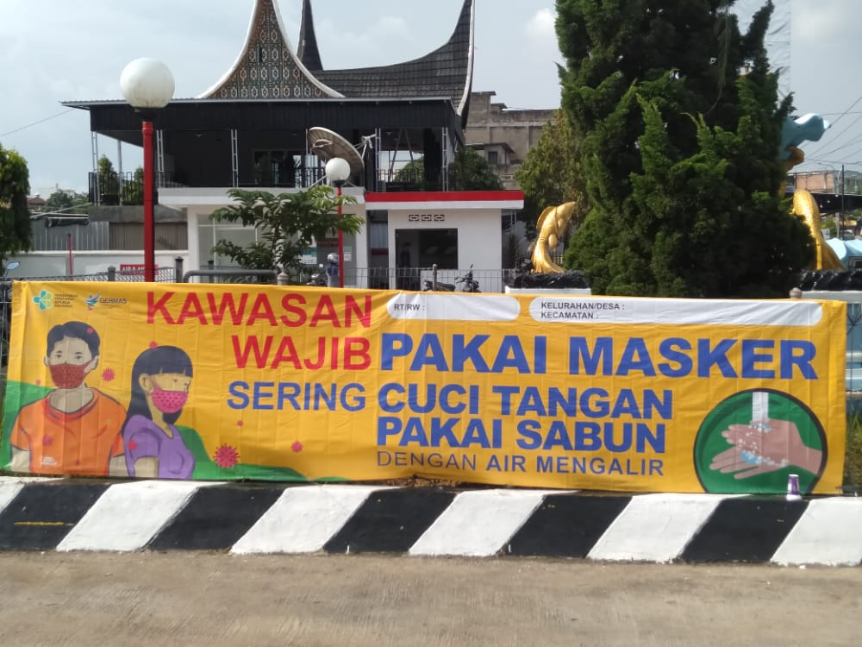

Gambar 4.2 Iklan Layanan Masyarakat

Tentang Mencuci Tangan

Mencuci tangan adalah salah satu kegiatan membersihkan tangan dan jari jemari dengan menggunakan air ataupun cairan lainnya oleh manusia dengan tujuan untuk menjadi bersih. Virus covid-19 bisa berada di mana saja, bisa menempel di benda-benda yang ada di sekitar kita. Cara yang paling efektif untuk mengurangi penularan virus tersebut adalah dengan selalu memakai masker dan sering mencuci tangan pakai sabun. Memakai masker juga menjadi aspek yang sepaket dengan mencuci tangan, keduanya sangat diwajibkan untuk dilaksanakan dalam menjalankan aktifitas sehari-hari. Iklan layanan maysarakat pada gambar 4.2 diatas dapat menjadi sarana untuk mengingatan masyarakat agar tidak lupa untuk tetap memakai masker dan mencuci tangan dengan sabun guna mencegah penyebaran virus covid-19. Iklan layanan masyarakat tersebutakan dianalisis menggunakan elemen semantik.

1. **Latar**

Desain yang menonjol pada iklan layanan masyarakat pada gambar 4.2 adalah kata “*kawasan wajib pakai masker*”. Makser adalah pertahanan pertama yang menjadi penularan virus covid-19 maka dari itu semua kawasan menajadi kawasan wajib masker demi melindungi diri sendiri dan juga orang lain.

Pada kalimat*“pakai masker dan mencuci tangan dengan sabun”.* Virus covid-19 adalah makhluk hidup kecil yang bahkan tidak dapat dilihat menggunakan panca indera manusia biasa. Virus covid-19 dapat menempel dibenda bahkan dalam fisik manusia. Mencuci tangan merupakan salah satu cara untuk mengurangi paparan virus covid-19. Mencuci tangan harus menjadi kebiasaan yang wajib dilakukan dalam menjalankan protokol kesehatan, oleh karena itu banyak iklan yang selalu mengingatkan untuk tetap mencuci tangan.

Mencuci tangan adalah syarat wajib yang harus dilukukan sebelum melakukan aktivitas didalam maupun diluar ruanangan, karena dengan mencuci tangan dapat mencegah timbulnya penyakit serta membunuh berbagai kuman atau virus yang menempel pada tangan.

1. **Detail**

Detail informasi terkait dengan penyebaran iklan layanan masyarakat pada gambar 4.2 yaitu dalam kata “*kawasan”*kata tersebut dimaksudkan sebagai area yang wajib untuk mentaati himbauan yang telah dipasang diarea tersebut. Karena memakai masker adalah pertahan pertama yang paling mudah untuk dilaksanakan. Desain warna tulisan pada kata “*kawasan wajib”* menjadi simbol kuat dalam menunjukan bahwa iklan tersebut adalah himbauan keras untuk masyarakat. Hal tersebut dilihat dari desain warna merah yang menunjukan adanya suatu ancaman dan teguran.

Iklan tersebut di pasang di area SPBU Pattimura tepatnya di Jl. Kapten Pattimura Kec. Telanaipura. Tempat dimana yang banyak dikunjungi orang untuk mengisi bahan bakar. Tempat yang strategis dalam meneyebarkan himbauan diamasa pandemi covid-19. Elemen detail juga dapat ditinjau dari cara mencuci tangan dengan sabun. Cara mencuci tangan dengan sabun yang benar yang pertama yaitu basahi tangan dengan tuangkan air dan sabun, kemudian gosok perlahan bagian telapak tangan, punggung tangan, ibu jari, pergelangan, dan kuku, kemudian bilas dengan menggunakan air bersih.

Selain mencuci tangan dengan sabun, juga dapat dilakukan dengan alternatif lain yaitu dengan menggunakan *hand sanitizer*. Penggunaan *hand sanitizer* lebih mudah dibandingkan dengan mencuci tangan, dikarenakan tidak memerlukan air untuk membilas tangan. Dalam *hand sanitizer* mengandung 60% alkohol seperti etanol. Kandungan alkohol dalam *hand sanitizer* dianggap cukup aman ketika digunakan sebagai cairan antiseptik. Namun, meskipun dikatakan efektif dalam membunuh kuman, ada beberapa jenis makroba yang tidak bisa dihilangkan dengan menggunakan *hand sanitizer.* Maka dari itu mencuci tangan lebih diutamakan dibandingan dengan *hand sanitizer*.

1. **Maksud**

Maksud iklan layanan masyarakat pada gambar 4.2 secara eksplisit menyampaikan bahwa memakai masker adalah kewajiban yang ditetapkan untuk masyarakat demi kebaikan diri sendiri dan orang lain. Sedangkan mencuci tangan merupakan proses pembuangan kotoran dan debu secara mekanis dari kedua belah tangan dengan memakai sabun dan air. Cuci tangan pakai sabun merupakan cara termudah dan efektif untuk mencegah pemaparan virus. Cuci tangan juga merupakan sebuah kunci penting dalam pencegahan penularan penyakit. Banyak sekali penyakit menular yang terjadi karena masalah perilaku hidup bersih dan sehat yang rendah. Sudah banyak bukti yang menunjukkan bahwa perilaku mencuci tangan dengan sabun dapat menurunkan tingkat pemaparan virus.

1. **Praanggapan**

Pranggapan dari iklan layanan masyarakat pada gambar 4.2 ini adalah untuk individu masyarakat yang mengikuti aturan dengan benar. Memberikan efek pada kebersihan dan kesehatan dan keselamatan dari ancaman pemaparan virus covid-19 maupun penyakit yang lain. Cuci tangan dengan sabun bukan hanya bermanfaat untuk menghilangkan virus covid-19 saja, namun juga dapat menghilangkan kuman,virus atau bakter lain yang ada diarea tangan.

|  |  |
| --- | --- |
| **Elemen** | **Hal yang Diamati** |
| Latar | Mencuci tangan adalah syarat wajib yang harus dilukukan sebelum melakukan aktivitas didalam maupun diluar ruanangan. Mencuci tangan harus menjadi kebiasaan yang wajib dilakukan dalam menjalankan protokol kesehatan, oleh karena itu banyak iklan yang selalu mengingatkan untuk tetap mencuci tangan. |
| Detail | Pada iklan layanan masyarakat pada kata “*kawasan”* dimaksudkan sebagai area yang wajib untuk mentaati himbauan yang telah disebutkan. Iklan tersebut di pasang di area SPBU Pattimura tepatnya di Jl. Kapten Pattimura Kec. Telanaipura. Tempat dimana yang banyak dikunjungi orang untuk mengisi bahan bakar. |
| Maksud | Secara eksplisit iklan layanan masyarakat tersebut menyampaikan bahwa mencuci tangan merupakan proses pembuangan kotoran dan debu secara mekanis dari kedua belah tangan dengan memakai sabun dan air. Cuci tangan juga merupakan sebuah kunci penting dalam pencegahan penularan penyakit. Sudah banyak bukti yang menunjukkan bahwa perilaku mencuci tangan dengan sabun dapat menurunkan tingkat pemaparan virus. |
| Praanggapan | Pranggapan ini berdampak pada individu masyarakat yang mengikuti aturan dengan benar. Karena dengan mencuci tangan dapat memberikan efek pada kebersihan dan kesehatan dan keselamatan dari ancaman pemaparan virus covid-19 maupun penyakit yang lain. |

Tabel 4.2 Analisis iklan layanan masyarakat

tentang mencuci tangan

* + - 1. **Iklan Layanan Masyarakat Tentang Penggunaan Masker**

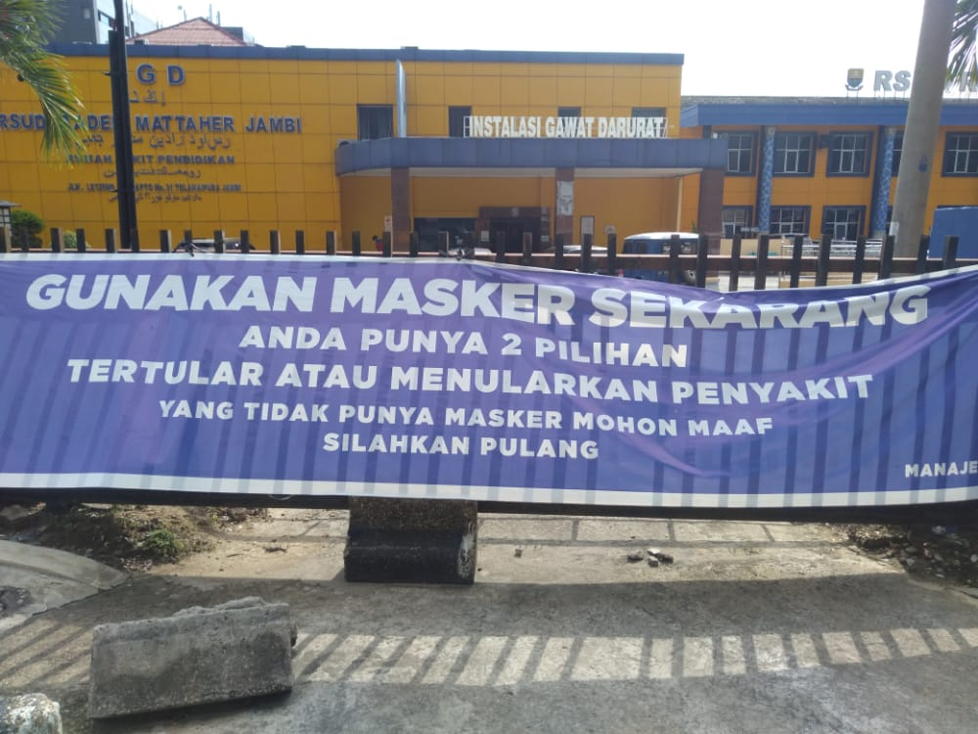

4.3 Iklan Layanan Masyarakat

Tentang Penggunaan Masker

Masker medis adalah masker yang dipakai oleh para [tenaga kesehatan](https://id.wikipedia.org/wiki/Tenaga_kesehatan) selama tindakan pem[bedahan](https://id.wikipedia.org/wiki/Bedah) dan selama perawatan untuk menahan [bakteri](https://id.wikipedia.org/wiki/Bakteri). Penggunaan masker di masa pandemi ini menjadi hal yang sangat penting untuk memproteksi diri dan juga orang lain dari risiko penularan virus covid-19. Sebagaimana dikatehui bahwa sebagian besar penularan Covid-19 adalah melalui saluran pernafasan. Penggunaan masker ini menjadi langkah antisipasi awal yang dimulai dari diri sendiri. Oleh karena itu iklan layanan masyarakat berupa himbauan untuk memakai masker banyak bersebaran dijalan. Iklan layanan masyarakat pada gambar 4.3 diatas akan dianalisis menggunakan elemen semantik.

1. **Latar**

Pandemik corona telah secara drastis mengubah keseharian masyarakat di seluruh dunia. Demi mengerem penyebaran dan menghindarkan diri dari risiko tertular Covid-19, setiap orang mau tidak mau harus rela membatasi aktivitasnya wajib mengikuti protokol kesehatan yang telah ditetapkan. Himbauan untuk menggunakan masker saat berpergian menjadi acaman utama bagi masyarakat, bahkan telah ditetapkan peraturan bagi warga yang tidak menggunakan maskerakan diancam dalam Pasal 5 Pergub. Yakni, apabila warga tak menggunakan masker sesuai ketentuan tersebut, maka mereka dapat dikenakan sanksi administratif sebesar Rp 50.000-250.000. Latar dalam iklan layanan masyarakat pada gambar 4.3 diatas menunjukan adanya acaman keras kepada pengunjung yang ingin masuk dalam area rumah sakit, hal tersebut dapat dilihat dari kata “*maaf silahkan pulang”.* Kata tersebut tidak bermakna lagi sebagai himbauan tetapi larang keras.

1. **Detail**

Iklan layanan masyarakat penggunaan masker ini dipasang tepatnya didepan Rumah Sakit Raden Mattaher Jambi yang beralamat di Jln. Letjen Suprapto No. 31, Telanaipura, Ke.Telanaipura Kota Jambi.

Iklan layanan masyarakat tersebut menjadi himbauan penting bagi pengunjung rumah sakit, hal tersebut ada pada kata “*Gunakan masker sekarang*”. Kalimat tersebut bermakna sebagai himbauan karena rumah sakit menjadi pusat penyembuhan pasien yang tepapar virus covid-19 yang secara tidak langsung virus tersebut bisa saja ada di area rumah sakit. Detail infomasi yang menjadi ancaman terdapat pada kata*“tertular atau menularkan penyakit”*kata tersebut memiliki makna yang padat. Dalam area rumahsakit bisa saja yang sehat tertular virus dan yang sakit menularkan virus.

Ancaman yang lebih berat apabila tidak mentaati peraturan terdapat pada kata “*yang tidak punya masker mohon maaf silahkan pulang”* disebutkan apabila pengunjung rumah sakit tidak menggunakan masker maka dilarang keras untuk memesuki area rumah sakit dan diarahkan untuk pulang. Rumah sakit megakkan peraturan dengan acaman yang cukup berat untu melindungi masyarakat sendiri.

1. **Maksud**

Secara ekplisit iklan layanan masyarakat tentang himabuan menggunakan masker di tengah pandemi virus covid-19 tidak boleh disepelekan. Meski tidak bisa digunakan untuk mencegah seluruh virus, tapi penggunaan masker bisa menurunkan kerasnya gejala saat terinfeksi virus tersebut. Namun, penggunaan masker yang keliru justru meningkatkan risiko penularan, maka dari itu penggunaan makser yang baik dan benar juga diperlukan dalam menjalankan protokol kesehatan. Seperti membiasakan diri mencuci tangan terlebih dahulu sebelum menggunakan masker dan pastikan hidung, mulut, dan dagu tertutup seluruhnya.

Jenis masker yang saat ini beredar dimasyarakat juga sangat beragam, beberapa diantaranya hanya berfungsi sebagai penangkal debu saja. Ada 3 jenis masker yang disarankan kepada masyarakat yaitu masker kain, masker bedah dan masker N95.

Masker kain yang bisa digunakan untuk pencegahan virus covid-19 juga harus berstandar SNI sesuai yang ditetapkan oleh pemerintah. Contoh masker kain yang ber-SNI yang pertama harus memiliki 2-3 lapis kain, kombinasi bahan yang digunakan adalah kain dari serat alam seperti kain katun dan ditambah lapisan kain chiffon, memiliki daya tembus udara, memiliki daya serap dan memiliki kadar formal dehida serta tahan warna terhadap pencucian.

Sedangkan masker bedah terbuat dari kain bukan tenunan, jadi biasanya merupakan pilihan paling aman bagi petugas kesehatan. Secara umum, masker bedah sekitar tiga kali lebih efektif untuk memblokir aerosol yang mengandung virus daripada masker wajah buatan sendiri.

Makser N95 pada umumnya menempel rapat di sekitar hidung dan mulut sehingga sangat sedikit partikel virus yang dapat masuk atau keluar. Masker N95 juga mengandung serat khusus untuk menyaring patogen di udara. Para peneliti menemukan bahwa masker N99 mengurangi risiko infeksi seseorang sebesar 94 hingga 99 persen setelah 20 menit paparan di lingkungan yang sangat terkontaminasi. Namun masker ini cenderung lebih mahal dibandingkan masker medis atau masker bedah.

1. **Praanggapan**

Iklan layanan masyarakat tentang penggunaan masker menjadi hal yang tidak bisa dianggap sepele. Secara eksplisit praanggapannya adalah masker sebagai pelindung fisik yang berguna untuk mencegah penularan virus. Mencegah lebih baik daripada mengobati, sebelum tertular maka mencegah lebih baik. Lapisan lapisan yang terkadung dalam masker dapat menghambat penularan virus. Masker yang dianjurkan pemerintah salah satunya adalah masker bedah yang memiliki 3 lapisan seperti lapisan anti air, lapisan filter kuman, dan lapisan untuk menyerap cairan yang keluar dari mulut.

Dalam setiap pranggapan selalu kembali pada individu masyarakat itu sendiri. Terbentuknya peraturan tak lain adalah untuk membatasi masyarakat guna mencegah hal yang tak diingginkan. Kesadaran masyarakat menjadi pengaruh terbesar dalam masa pandemi covid-19. Dengan kesadaran tersebut pemaparan virus dapat dihentikan.

|  |  |
| --- | --- |
| **Elemen** | **Hal yang Diamati** |
| Latar | Pada masa pandemik covid-19 setiap orang mau tidak mau harus rela membatasi aktivitasnya wajib mengikuti protokol kesehatan yang telah ditetapkan. Iklan layanan masyarakat diatas menunjukan adanya acaman keras kepada pengunjung yang ingin masuk dalam area rumah sakit, hal tersebut dapat dilihat dari kata “*maaf silahkan pulang”.* |
| Detail | Iklan layanan masyarakat ini dipasang tepatnya didepan Rumah Sakit Raden Mattaher Jambi. Pada kata “*Gunakan masker sekarang*”. bermakna sebagai himbauan karena rumah sakit menjadi pusat penyembuhan pasien yang tepapar virus covid-19. Ancaman yang lebih berat apabila tidak mentaati peraturan terdapat pada kata “*yang tidak punya masker mohon maaf silahkan pulang”* yang berarti lebih baik pulang daripada tidak menggunakan masker.. |
| Maksud | Meski tidak bisa digunakan untuk mencegah seluruh virus, tapi penggunaan masker bisa menurunkan kerasnya gejala saat terinfeksi virus.Ada 3jenis masker yang disarankan kepada masyarakat yaitu masker kain, masker bedah dan masker N95. |
| Praanggapan | Secara eksplisit praanggapan pada iklan layanan masyarakat penggunaan masker adalah sebagai pelindung fisik yang berguna untuk mencegah penularan virus. Namun, dalam setiap pranggapan selalu kembali pada individu masyarakat itu sendiri. Terbentuknya peraturan tak lain adalah untuk membatasi masyarakat guna mencegah hal yang tak diingginkan. |

Tabel 4.3 Analisis iklan layanan masyarakat

tentang memakai masker

* + 1. **Iklan Layanan Masyarakat Tentang Social distancing**

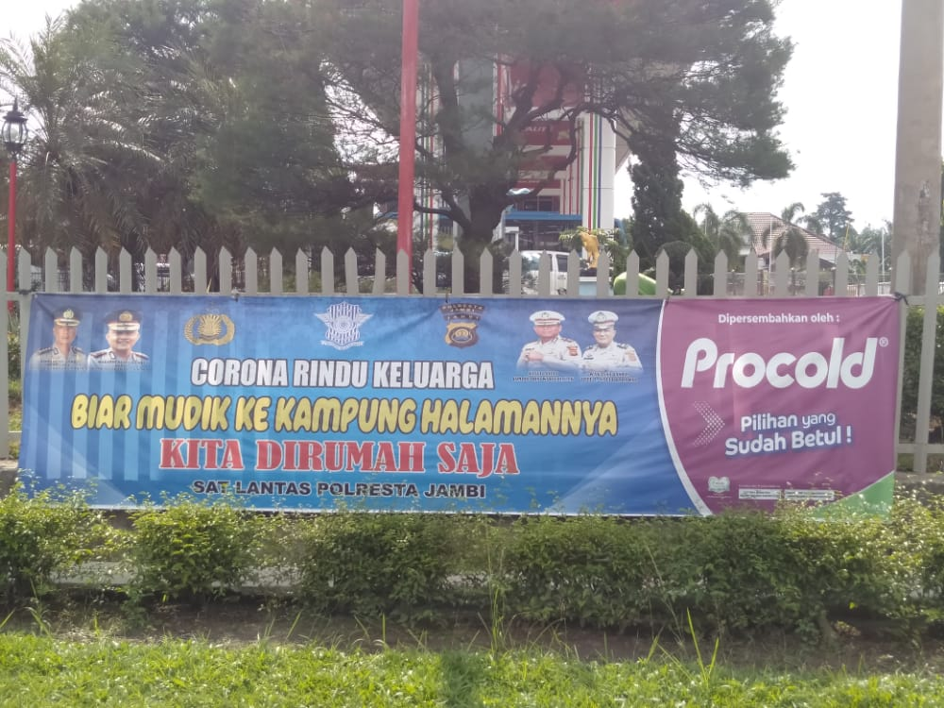

Gambar 4.4 Iklan Layanan Masyarakat

Tentang sosial distancing

Social distancing (pembatasan fisik) atau jaga jarak adalah salah satu [langkah pencegahan](https://www.alodokter.com/ketahui-cara-untuk-mencegah-penularan-virus-corona) dalam penyebaran virus covid-19 dengan menganjurkan orang sehat untuk membatasi kunjungan ke tempat ramai dan kontak langsung dengan orang lain. Istilah social distancing sudah diganti dengan *physical distancing* oleh pemerintah. Selama masa pandemi iklan layananan masyarakat juga ada beberapa himbauan untuk *social distancing*. Iklan layanan masyarkat tersebut akan dianalisis menggunkan elemen semantik.

1. **Latar**

Dalam presentase penyebaran virus covid-19 di Indonesai mengalami kenaikan yang cukup seknifikan dan konsisten. Semakin hari masyarakat yang terjangkit semakin bertambah, salah satu penyebabnya adalah berkumpul dalam tempat keramaian. Selain memakai masker dan mencuci tangan, *social* *distancing* menjadi aturan yang harus dilakasanakan oleh masyarakat guna untuk memutus rantai penyebaran virus covid-19. Pembatasan sosial adalah salah satu cara pengendalian penyebaran virus serta larangan agar tidak sering berkunjung ke tempat yang ramai atau tidak berada di keramaian saat pandemi ini sedang terjadi.

Pembatasan sosial di era *new normal* ini menjadi tantangan yang cukup berat bagi kalangan masyarakat, karena kebiasaan tersebut bertolak belakang dengan kebiasaan yang sering dilakukan masyarakat dalam bersosialisasi. Setiap kegiatan membutuhkan pertemuan tatap muka namun sekarang terhambat oleh pembatasan sosial. Namun, peraturan tersebut tetap ditegakkan demi memutus rantai virus covid-19.

1. **Detail**

Iklan layanan masyarakat tentang sosial distancing tersebut dipasang didepan SPBU Pattimura tepatnya di Jl. Kapten Pattimura Kec.Telanaipura. Iklan tersebut dikelurakan oleh lembaga Polda dan Poldi provinsi jambi guan menghimbau masyarakat untuk menjaga jarak dalam beraktifitas.

Penggambaran kondisi sedikit detail dari kata “*Korona rindu keluarga, biar mudik kekampung halamanyya*” menjadi kata yang bermajas ironi, yaitu majas berupa sindiran halus. Yang dimaksud pada kata “*rindu keluarga*” dan “*kampung halamannya*” memiliki detail yang dapat dimaknai sebagai sindiran kepada virus covid-19 agar kembali ketempat asal pertamakali virus itu muncul didunia tepatnya dinegara china. Asal mula virus covid-19 ini diduga berasal dari pemungkiman pasar di Wuhan (China) yang berasal dari kelelawar. Detail yang lain pada kata “*Kita dirumah saja*” juga memiliki makna yang sama dengan *social distancing*. Dirumah saja menjadikan individu masyarakat tidak cenderung berkumpul ditempat keramaian dan *sosial distancing* membatasi diri dari individu masyarakat.

Pembatasan sosial ini membuat banyak masyarakat mengeluh karena jenuh tidak dapat melakukan aktifitas normal seperti biasanya. Namun, ada hal yang bisa direncanakan sebelum melakukan *social distancing* seperti merencanakan kegiatan, menyediakkan obat-obatan yang diperlukan, memenuhi kebutuhan harian, serta mempersiapakan akses internet.

Perencanaan yang dimaksud adalah melakukkan kegiatan yang sebelumnya jarang dilakukan saat sedang sibuk bekerja. Kepadatan waktu terkadang membuat beberapa aktivitas tidak sempat dilakukan, oleh karena itu dengan kesempatan ini dapat dimanfaatkan untuk melakukan beberapa aktivitas seperti olah raga, merapikan rumah, mendesain rumah dan sebagainya.

1. **Maksud**

Pembatasan sosial menjadi sebuah sebuah himbauan yang paling susah untuk diterapkan kepada masyarakat. Negara kata dibiasakan menjadi pribadi yang sosial dan sekarang dilarang untuk berinteraksi dengan sosial, itu menajadikan masyarakat susah untuk menjalankan peraturan. Oleh sebab itu, iklan, poster sering menempelkan atau mengingatkan untuk tetap menjalankan *sosial distancing* dimanapun berada. Selain tidak terbiasa ada juga faktor lain yang menjadi alasan masyarakat tidak menjalankan *sosial distancing* yaitu diantaranya masyarakat belum merasakan keseriusan wabah penyakit ini, kebijakan antara pusat dan daerah yang belum sinkron dan ketiadaan sanksi bagi yang melanggar. Disetiap tempat dan setiap jalan harus menjalankan protokol kesehatan mulai dari mencuci tangan dengan sabun, memakai masker dan jaga jarak atau sosial distancing.

1. **Praanggapan**

Banyak sekali pranggapan dari himbauan yang menyuruh untuk menjalankan sosial distancing atau dirumah saja. Diantaranya adalah terhindar dari wabah virus covid-19.Selain itu menjadi dekat dengan keluarga. Kesibukan sehari hari menjadikan waktu untuk keluarga menajadi sedikit berkurang. Dengan *social distancing* yang menyuruh untuk tetap dirumah saja menjadikan kita lebih banyak waktu dirumah untuk keluarga. Selain itu waktu yang cukup banyak dapat digunakan untuk melakukan aktivitas-aktivitas yang tertunda, misalkan olahraga, mendekorasi rumah dan lain sebagainya. Dengan memiliki banyak waktu kegiatan kegiatan yang sebelumnya ditunda bisa mudah dilakukan. Sedangkan pranggapan untuk alam adalah berkurangnya polusi udara. Kepadatan penduduk dan kesibukan masyarakat menjadikan polusi udara semakin meningkat setiap harinya, dengan adanya sosial distancing menjadikan aktivitas masyarakat diluar ruman juga menurun yang berakibat polusi udara juga menurun. Penutupan beberapa tempat seperti pusat perbelanjaan, tempat wisata berdampak pada menurunan penggunaan plastik dan menjadikan sampah plastik menurun.

|  |  |
| --- | --- |
| **Elemen** | **Hal yang Diamati** |
| Latar | Social distancing (pembatasan fisik) atau jaga jarak adalah salah satu [langkah pencegahan](https://www.alodokter.com/ketahui-cara-untuk-mencegah-penularan-virus-corona) dalam penyebaran virus covid-19. Pembatasan sosial di era new normal ini menjadi tantangan yang cukup berat bagi kalangan  masyarakat, karena kebiasaan tersebut bertolak belakang dengan kebiasaan yang sering dilakukan masyarakat dalam bersosialisasi. |
| Detail | Iklan layanan masyarakat tersebut dipasang didepan SPBU Pattimura. Penggambaran kondisi sedikit detail dari kata “*Korona rindu keluarga, biar mudik kekampung halamanyya*” adalah kata yang bermajas ironi atau sindiran halus. Dalam melakukan pembatasan sosial ada hal yang bisa direncanakan seperti merencanakan kegiatan, menyediakkan obat-obatan yang diperlukan, memenuhi kebutuhan harian, serta mempersiapakan akses internet. |
| Maksud | Pembatasan sosila menjadi tantangan utama bagi kalangan masyarakat terutama dinegara kita. Sejak awal Negara kita dibiasakan untuk bersosialisasi dengan masyarakat lain, namun dengan adanya pembatasan sosial ini menjadikan masayrakat sulit untuk menerapkan sosial distancing |
| Praanggapan | Dengan sosial distancing saja menjadikan kita lebih banyak waktu dirumah untuk keluarga, memiliki waktu yang cukup banyak dapat digunakan untuk melakukan aktivitas aktivitas yang tertunda, misalkan olahraga, mendekorasi rumah dan lain sebagainya. |

Tabel 4.4 Analisis iklan layanan masyarakat

tentang sosial distancing

* + 1. **Iklan Layanan Masyarakat Tentang Pencegahan Covid-19 dengan 3M**

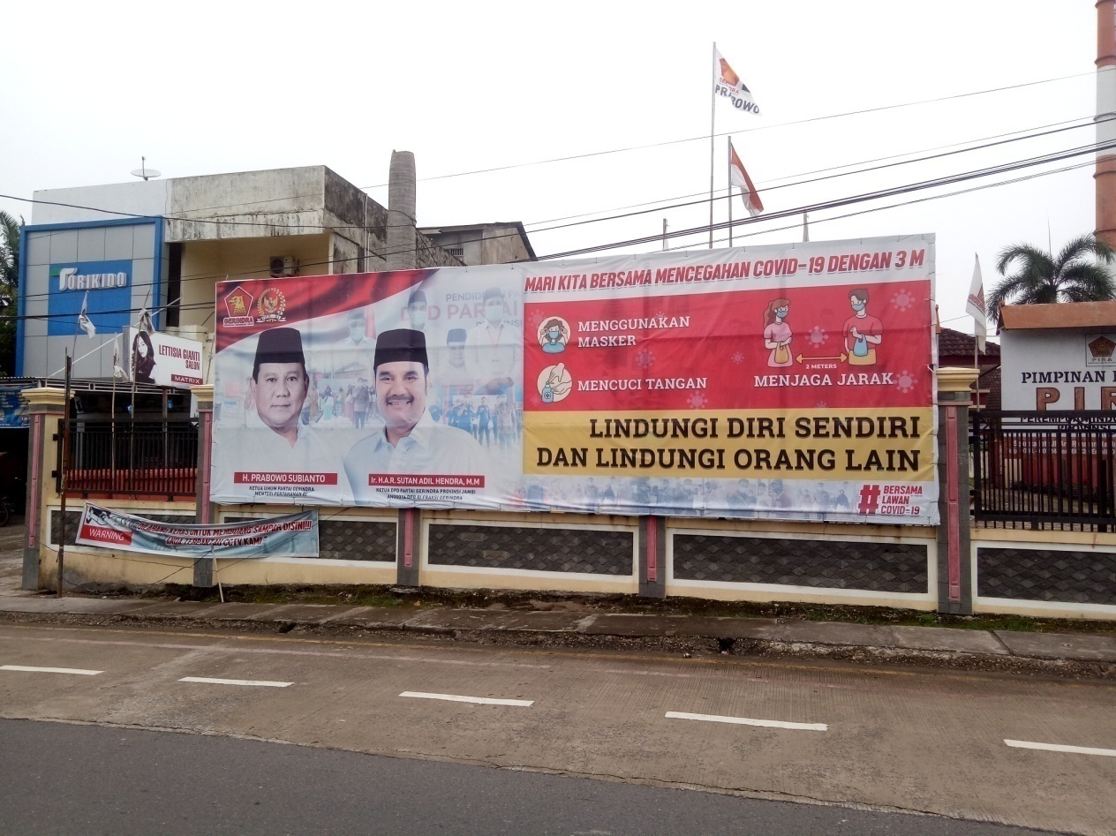

4.5 Iklan Layanan Masyarakat Tentang

Pencegahan covid-19 dengan 3M

Seiring berjalan waktu kasus covid-19 semakin bertambah, maka ada banyak cara untuk tetap mengingatkan masyarakat untuk mematuhi protokol kesehatan. Berbagai macam istilah pun diciptakan agar mudah diingat olah masyarakat, salah satunya adalah istilah 3M. Istilah 3M diharapkan dapat menjadi pedoman wajib yang dilakukan oleh masyarakat didalam maupun diluar rumah. Iklan layanan masyarakat pada gambar 4.5 diatas akan dianalisis dengan menggunakan elemen semantik.

1. **Latar**

Penyebaran virus covid-19 yang terus meluas ditambah banyaknya orang tanpa gejala (OTG) membuat kita harus lebih meningkatkan kewaspadaan. Penerapan hidup sehat dan disiplin pada aturan protokol kesehatan dengan mengingat 3M menjadi upaya yang pencegahan penmaparan virus. Istilah 3M yaitu menggunakan masker, mencuci tangan dan menjaga jarak. Latar belakang terbentuknya istilah 3M ini yaitu untuk mempermudah masyarakat dalam mengingat aturan-aturan yang wajib dijalankan dimanapun dan kapanpun termasuk didalam dan diluar rumah. 3M adalah benteng utama bagi setiap orang utuk menlindungi diri maupun orang lain.

1. **Detail**

Iklan layanan masyarakat pencegahan covid-19 dengan 3M adalah istilah. Istlah adalah kata atau gabungan kata yang dengan cermat mengungkapkan makna konsep, proses, keadaan atau sifat yang khas dalam bidang tertentu. Maka pada kata “*mari bersama mencegah covid-19dengan 3M*” menjadi tujuan utama dalam penyebaran iklan layanan masyarakat tersebut. Sedangkan pada kata “*lindungi diri sendiri dan lindungi orang lain*” adalah sebagai pelengkap dalam pengungkapan istilah. Pada iklan tersebut topik utamanya adalah pada istilah 3M yang secara langsung ditulis dengan jelas dengan disertai gambar agar lebih mudah diingat oleh pembaca. Desain warna juga menjadikan iklan lebih menonjol dan dapat dengan mudah menjadi pusat perhatian masyarakat.

Iklan layanan masyarakat tersebut dipasang di Jl. Arif Rahman Hakim tepatnya disebelah SPBU Telanaipura. Iklan tersebut dikeluarkan oleh organisasi partai Gerindra. Pada iklan tersebut selain menguntungkan untuk masyarakat, juga menguntungkan bagi organisasi yang mengeluarkan iklan yaitu menaikkan citra dari organisasi serta kampanye untuk memilih calon perwakilan dari partai Gerindra.

1. **Maksud**

Membiasakan dan mewajibkan diri untuk mematuhi protokol kesehatan merupakan salah sau kunci agar virus covid-19 dapat ditekan penyebaannya. Namun, dibutuhkan perilaku disiplin dari diri sendiri karena perubahan dimulai dari diri sendiri. Penerapan 3M dapat dilakukan dengan menjalankan setidaknya 3 perilaku disiplin yaitu yang pertama adalah memakai masker. Memakai masker saat berpergian menjadi hal yang harus disiplinkan, karena mamakai masker adalah pencegahan pertama dalam menurunkan resiko penularan covid-19.Kedua, mencuci tangan yaitu membasuh kedua tangan dengan menggunakan sabun atau antiseptik selama 20-30 detik dengan menerapkan langkah-langkah dengan benar. Jika dengan kondisi tertentu semisal tidak ada air dan sabun maka disarankan untuk memakai cairan seperti *hand sanitizer* yang berfungsi hampir sama dengan mencuci tangan, namun tetap mencuci tangan dengan sabun adalah anjuran pertama. Ketiga, yaitu menjaga jarak. Penerapan 3M yang paling sulit dilakukan adalah mejaga jarak dengan minimal 2 meter, termasuk dengan menghindari kerumunan. Meskipun sulit kebiaaan ini harus selalu diterapkan demi menyelamatkan diri dan juga orang lain. Tetap berada dirumah menjadi tempat yang aman untuk menghindari paparan virus covid-19 dan sebisa mungkin untuk tidak berpergian kecuali ada urusan yang benar-benar mendesak.Orang yang rentan terhadap virus covid-19 ini adalah orang yang berusia lanjut atau orang yang memiliki penyakit penyerta dan yang paling sering diserang adalah orang dengan imun yang rendah.Maka dari itu tetap jaga imun dengan ters berolahraga, berjemur dan disertai makan makanan yang sehat.

1. **Praanggapan**

Mencegah lebih baik daripada mengobati adalah istilah yang tepat untuk iklan layanan masyarakat tentang pencegahan covid-19 dengan 3M ini. Karena apabila sudah divonis positif covid-19, tidak hanya berdampak pada kesehatan dan psikologi namun juga kerugian ekonomi. Dalam gerakan 3M pencegahan covid-19 sangatlah mudah, masyarakat cukup melakukan disiplin terhadap protokol kesehatan. Gerakan 3M ini jika dilakukan dengan baik maka bisa saja dapat menghentinkan rantai virus covid-19 dengan lebih mudah.

|  |  |
| --- | --- |
| **Elemen** | **Hal yang Diamati** |
| Latar | Karena kasus virus covid-19 semakin hari kian meningkat, maka himbauan juga semakin lebih kreatif yaitu dengan memeberikan gerakan 3M yaitu memakai masker, mencuci tangan, dan menjaga jarak dengan tujuan agar lebih mudah dingat oleh masyarakat. |
| Detail | Pada iklan layanan masyarakat tentang pencegahan covid-19 dengan 3M ini menjadi istilah yang wajib diterapkan dan disiplinkan oleh masyarakat guna melindungi diri sendiri dan melindungi orang lain dari paparan viruscovid-19 karena perubahan itu dimulai dari diri sendiri terlebih dahulu. |
| Maksud | Maksud dari istilah 3M ini yaitu memakai masker, mencuci tangan dan menjaga jarak. Dalam artian 3 gerakan ini adalah langkah langkah dalam memutus rantai virus covid-19. |
| Praanggapan | Efek yang didapatkan jika gerakan 3M ini dilakukan dengan benar maka paparan virus covid-19 akan semakin menurun, dengan begitu maka virus tersebut dapat dicegah dengan mudah. Tentunya semua juag didukung dengan imunitas yang kuat dan juga kebersihan. |

Tabel 4.5 Analisis Iklan Layanan Masyarakat

Tentang pencegahan covid-19 dengan 3M

* 1. **Pembahasan**

Wacana adalah satuan bahasa yang lengkap, dalam hieraki gramatikal merupakan satuan gramatikal yang tertinggi. Analisis wacana, dalam arti paling sederhana adalah kajian terhadap sesuatu bahasa atas kalimat. Sedangkan dalam penelitian ini membahas menegenai analisis wacana kritis yang dikemukakan oleh Teun A. Van Dijk. Van Dijk tidak hanya menganalisis wacana dari satuan struktur kebahasaan saja. Karena Van Dijk pun menyadari dan menyakini bahwa makna suatu wacana tidak hanya terepresentasikan dengan mengalisis stuktur kebahsaan semata, tetapi juga harus melihat konteks lahirnya dan bagaimana wacana itu diproduksi. Model analisis wacana kritis menurut Teun A. Van Dijk membahas tentang struktur wacana yang berhubungan dengan teks, kognisi sosial, dan konteks sosial. Analisis semantik dalam skema analisis wacana kritis Van Djik dikategorikan sebagai makna lokal. Pada teori Van Dijk yang digunakan dalam penelitian ini adalah ranah elemen semantik yang membahas latar, detail, maksud dan praanggapan.

Dari 5 iklan layanan masyarakat tentang covid-19 yang terletak disepanjang Jl.Patimura sampai Jl.Letjen M.T Hariono dalam KM 2,7 Kota Jambi makana yang dapat dikemukakan dengan menggunakan Van Dijk ranah elemen semantik. Adapun riciannya yaitu sebagai berikut.

1. **Latar**

Latar wacana merupakan elemen yang dapat membongkar maksud dari si pembuat iklan. Pada ke-5 iklan layanan masyarakat yang diteliti adalah iklan yang berhubungan dengan covid-19 yaitu protokol kesehatan, mencuci tangan, memakai masker, sosial distancing dan pencegahan virus covid-19 dengan 3 M yang dilatar belakangi dengan penyebaran virus covid-19.

1. **Detail**

Detail berhubungan dengan kontrol informasi yang ditampilkan. Selain itu, detail tidak hanya didukung oleh latar namun juga penyampaian informasi tertentu secara detail. Dari ke-5 iklan layanan masyarakat yang diteliti memiliki detail yang berdeda. Pada iklan layanan masyarakat tentang protokol kesehatan memiliki detail pada setiap kalimat memiliki arti yang luas. Iklan layanan masyarakat tenatang mencuci tangan memiliki detail yang dapat menjelaskan tata cara dalam mencuci tangan. Iklan layanan masyarakat tentang memkai masker memiliki detail tenang bagaimana memilih masker yang baik dan aman untuk diguankaan. Iklan layanan masyarakat tentang *sosial distancing* memiliki detail bagaimna menjalanakan aktifitas dalam masa pandemic covid-19. Sedangkan iklan layanan masyarakat pencegahan virus covid-19 dengan 3 M memilki detai dengan memberikan langkah mudah yang dapat diingat oleh masyarakat.

1. **Maksud**

Elemen maksud menunjukan bagaiaman secara implisit untuk menonjolkan basis kebenarannya. Dari ke-5 iklan yang diteliti pada dasarnya adalah untuk menghimbau masyarakat untuk patuh terhadap protokol kesehatan yang telah ditetapkan, karena perubahan dimulai dari diri sendiri.

1. **Pranggapan**

Pranggapan merupaakan fakta yang belum terbukti kebenarannya, tetapi dijadikan dasar untuk mendukung maksud-maksud pengguna bahasa. Dari ke-5 iklan yang diteliti memiliki pranggapan yaitu kebaikan dalam menjalankan peraturan protokol kesehatan yang telah ditetapkan pemerintah untuk seluruh masyarakat. Pranggapan adalah efek samping dalamsebuah tindakan. Efek yang akan dirasakan apabila masyarakat patuh terhadap peraturan protokol kesehatan, maka penyebaran virus covid-19 akan berkurang, dengan bagitu segala aktivitas yang terhambat akan berjalan dengan normal seperti sedia kala.

.

**BAB V**

**KESIMPULAN, IMPLIKASI, DAN SARAN**

**5.1 Kesimpulan**

Setiap iklan memiliki unsur yang dapat digunakan untuk menganalisis makna yang terkandung dalam iklan. Pada 5 Iklan layanan masyarakat yang terdapat di Jl.Patimura sampai Jl.Letjen M.T Hariono Kota Jambi dapat dianalisis menggunakan teori Van Dijk dengan menggunakan teori elemen semantik yang meliputi latar, detail, maksud dan prangaapan. Iklan layanan masyarakat yang diteliti meiliki tema yang berdeda, diantaranya yaitu iklan layanan masyarakat tentang protokol kesehatan, mencuci tangan, memakai masker, sosial distancing dan pencegahan covid-19 dengan 3M yang tidak lain adalah untuk memudahkan masyarakat untuk lebih mudah mengingat dan mendisiplinkan diri terhadapa protokol kesehan demi melindungi diri sendiri dan melindungi orang lain. Dari hasil peneltian dapat dikatakan bahwa penggunaan bahasa dapat mempengaruhi arti dan makna. Dengan penggunaan kata yang mudah dipahami oleh seluruh masyarakat akan lebih mudah diingat

.

**5.1 Implikasi**

Penelitian yang dilakukan oleh peneliti berguna untuk mengetahui makna-makna terembunyi dari iklan layanan masyarakat tentang pencegahan penyebaran virus covid-19. Dalam membaca maupun menulis sebuah iklan, tentu harus paham mengenai pesan dan juga makna yang hendak disampaikan. Baik dari segi kebahasaan struktur dalam iklan harus jelas, dengan tujuan agar pembaca dapat dengan mudah memahami maksud dan tujuan dari iklan layanan masyarakat yang diiklankan. Penelitian ini juga berguna untuk guru bahasa Indonesia dalam membantu proses belajar pada KD 3.3 yaitu mengidentifikasi teks iklan, slogan atau poster dari sumber yang dibaca atau didengar. Selain itu juga berguna untuk pembuat iklan agar mempermudah untuk membuat iklan yang mudah dipahami oleh masyarat.

**5.3 Saran**

Berdasarkan kesimpulan yang diperoleh, peneliti dapat memberikan saran-saran sebagai berikut.

1. Bagi para pembuat iklan, khususnya iklan layanan masyarakat seharunya lebih jelas sehingga tidak membuat kesan yang membingungkan bagi pembaca, karena target pembaca adalah seluruh masyarakat yang memiliki tingkat kecerdasan yang berdeda-beda.
2. Bagi masyarakat, sebaiknya lebih meningkatkan pemikiran kritis terhadap bahasa agar tidak salah mengartikan makna yang hendak disampaikan. Selain itu masyarakat juga harus meningkatkan sadaran diri dalam menjalankan protokol kesehatan yang telah ditetapkan oleh pemerintah.
3. Bagi peneliti selanjutnya, khususnya yang mengkaji teori Teun A. Van Dijk pada elemen semantik semoga dapat lebih mengembangkan dengan lebih mengkritisi kajian bahasa iklan.

**DAFTAR RUJUKAN**

Abdan, L.I.2018. Representasi Tubuh Yang Sehat Dalam Iklan Televisi (Analisis

Wacana Kritis Teun A. Van Dijk Pada Iklan Mutlivirttamin Daya tahan Tubuh)*.Doctoral dissertation, Universitas Brawijaya.*Malang: Universitas

Brawijaya

Alvian dan Laudry, 2020.Propaganda covid-19 terhadap awareness masyarakat

surabaya untuk mengikuti program kerja pemerintah. *Jurnal Komunikasi*

*Profesional, 4(1)Vol. 4 No.1* Jakarta:Institut Komunikasi dan Bisnis LSPR

Alwi.H, Darjowidjojo.S, Lapoliwa.H, Moeliono.A, 2010.*Tata Bahasa Baku*

*Bahasa Indonesia.*Jakarta: Balai Pustaka.

Darma, Y.A. 2014*. Analisis Wacana Kritis.* Bandung. Refika Adiatama

Eriyanto, 2001.*Analisis Wacana.* Yogyakarta: *LKiS*

Farida, Y.E.2016. *Buku Ajar bahasa Indonesia Perguruab Tinggi.*Yogyakarta: PustakaBelajar

Humaira, H.W.2018*.* Analisis Wacana Kritis Model Teun A. Van Dijk Pada

Pemberitaan Surat Kabar Republika*.Jurnal Bahasa dan Sastra Indonesia serta Pembelajarannya, 2(1)*,Volume 2 No.1 Sukabumi: Universitas Muhammadiyah Sukabumi

Kosasih, E. 2017a.*Buku Guru Bahasa Indonesia SMP/MTs Kelas VIII*. Jakarta:

Kementerian Pendidikan dan Kebudayaan.

Moleong,L.J.2014. *Metodologi Penelitian Kualitatif Edisi Revisi.* Bandung:

Rosda

Musyafa’ah, N.2017. Analisis Wacana Kritis Model Teun A. Van Dijk “Siswa Berprestasi Jadi Pembunuh”.*Jurnal Program Studi PGMIVol. 4 No. 2.* Bojonegoro: Institut Agama Islam Sunan Giri

Pujiyanto, 2014. *Iklan Layanan Masyarakat*. Yogyakarta: Andi Publisher.

Samsuri, 1998.*Analisis Bahasa.* Jakarta: Erlangga

Sintia, R.D.2017. Bahasa Iklan Layanan Masyarakat dan Implikasinya Terhadap Pembelajaran Bahasa Indonesia Di SMA*.Skripsi*: Lampung: Universitas Lampung

Sudaryat, Y.2011. *Makana Dalam Wacana.* Bandung: Yrama Widya

Sudiana, D.1986. *Komunikasi Periklanan Cetak.* Bandung, Remadja Karya

Sugiyono, 2014.*Metode Penelitian Kuantitatif dan Kualitatif*. Bandung:

Alfabeta.

Tarigan, H.G. 2017.*Pengajaran Wacana.* Bandung: Angkasa

Wibowo, I.S. 1996. *Analisis Wacana Iklan Baris Surat Kabar*.Tesis. Malang:

Institut Keguruan dan Ilmu Pendidikan Malang.

Widyatama, R. 2011. *Teknik Menulis Naskah Iklan.* Yogyakarta: Cakrawala

Yunita, 2020.Analisis Unsur Pembentuk Iklan Layanan Masyarakat Dan Implikasinya Terhadap Pembelajaran Iklan di Kelas VII SMP Negeri 30 Muaro Jambi*.Skripsi*. Jambi: Universitas Jambi

**LAMPIRAN**





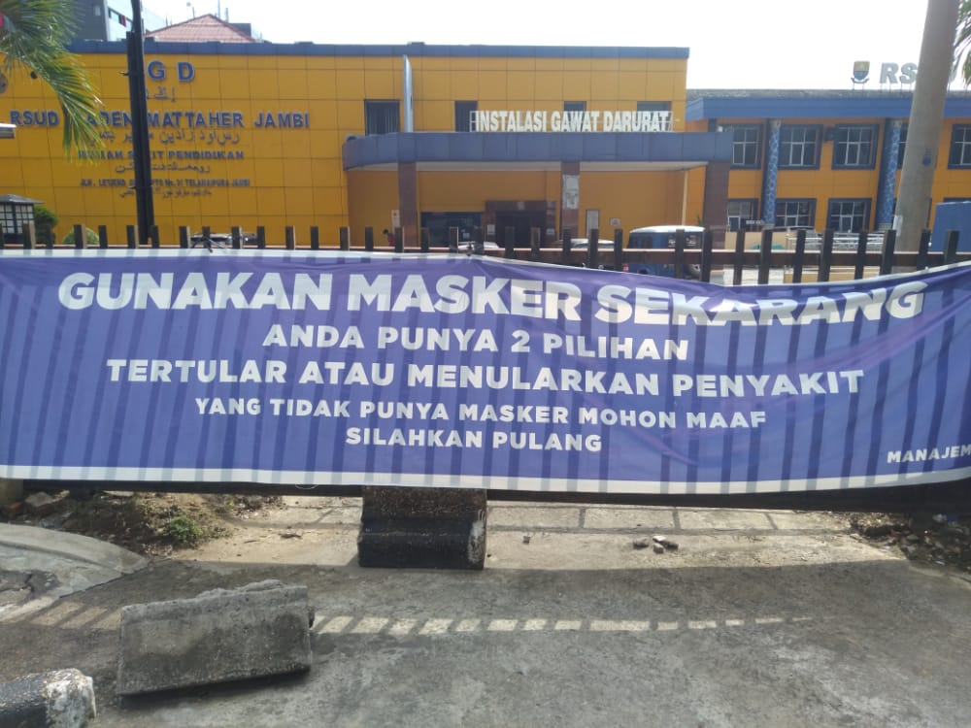



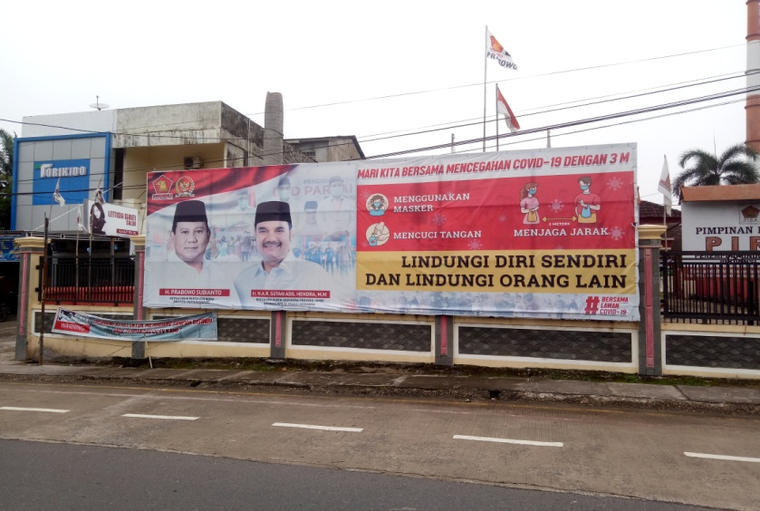

**DAFTAR RIWAYAT HIDUP**

**Fitria Annisa Zahra** adalah nama penulis skripsi ini. Penulis lahir dari pasangan Bapak Isran Idris dan Ibu Amin Pudjihari Sektiningsih sebagai anak tunggal. Penulis dilahirkan tepatnya di Malang tanggal 12 Januari 1999. Penulis menempuh pendidikan sekolah dasar di SD Negeri Petungsewu 01 (lulus tahun 2011). Melanjutkan ke SMP Negeri 1 Dau ( lulus tahun 2014) dan SMK Negeri 2 Malang (lulus tahun 2017) pada tahun 2017 juga, ia melanjutkan pendidikan ke Fakultas Keguruan dan Ilmu Pendidikan Universitas Jambi, Jurusan Pendidikan Bahasa dan Seni, Program Studi Bahasa dan Sastra Indonesia.

Dengan ketekunan dan motivasi tinggu untuk terua belajar dan berusaha, penulis telah berhasil menyelesaikan pengerjaan tugas akhir skrisi ini. Semoga dengan penulisan tugas akhir skripsi ini mampu memberikan kontribusi positif didunia pendidikan

Akhir kata penulis mengucapkan rasa syukur yang sebesar-besarnya atas diselesaikannya skripsi yang berjudul "Analisis Elemen Semantik Wacana Kritis pada Teks Iklan Layanan Masyarakat Tentang Covid-19"